1. 基础

协程是可暂停计算的一个实例。它在概念上类似于线程，因为它需要一个与其余代码同时工作的代码块来运行。但是，协程并不绑定到任何特定的线程。它可以在一个线程中暂停执行并在另一个线程中恢复。

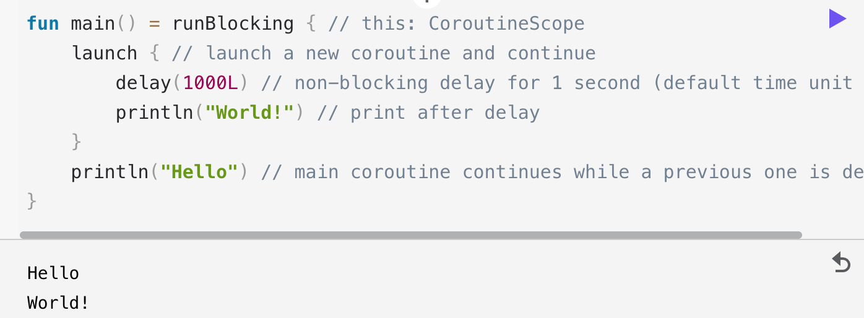

launch 是一个协程构建器。它与其余代码同时启动一个新的协程，该协程继续独立工作。这就是首先打印 Hello 的原因。

delay 是一个特殊的挂起函数。它将协程暂停特定时间。挂起协程不会阻塞底层线程，但允许其他协程运行并使用底层线程来执行它们的代码。

runBlocking 也是一个协程构建器，它将常规有趣的 main() 的非协程世界与 runBlocking { ... } 花括号内的协程代码联系起来。

删除或忘记了 runBlocking，您将在启动调用时收到错误，因为启动仅在 CoroutineScope 中声明。

runBlocking 的名称意味着运行它的线程（在本例中为主线程）在调用期间被阻塞，直到 runBlocking { ... } 中的所有协程完成执行。你会经常看到在应用程序的最顶层使用 runBlocking，而在实际代码中很少见，因为线程是昂贵的资源，阻塞它们效率低下，通常是不希望的。

协程遵循结构化并发原则，这意味着新的协程只能在限定协程生命周期的特定 CoroutineScope 中启动。上面的例子表明 runBlocking 建立了相应的范围，这就是为什么前面的例子等到 World!在延迟一秒后打印，然后才退出。

在实际应用程序中，您将启动大量协程。结构化并发确保它们不会丢失并且不会泄漏。在其所有子协程完成之前，外部作用域无法完成。结构化并发还确保正确报告代码中的任何错误并且永远不会丢失。

让我们将 launch { ... } 中的代码块提取到一个单独的函数中。当您对此代码执行“提取函数”重构时，将获得一个带有suspend修饰符的新函数。这是第一个暂停功能。挂起函数可以像常规函数一样在协程中使用，但它们的附加功能是它们可以反过来使用其他挂起函数（如本例中的delay）来挂起协程的执行。

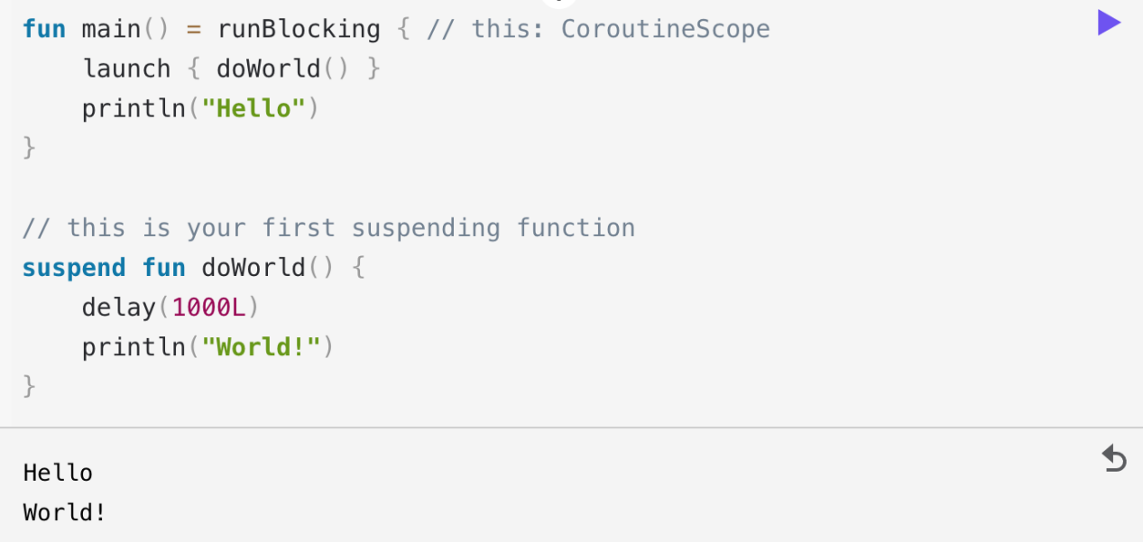

除了不同构建器提供的协程作用域外，还可以使用 coroutineScope 构建器声明自己的作用域。它创建了一个协程范围，并且在所有启动的子进程完成之前不会完成。

runBlocking 和 coroutineScope 构建器可能看起来很相似，因为它们都在等待自己的 body 及其所有子节点完成。主要区别在于 runBlocking 方法阻塞当前线程等待，而 coroutineScope 只是挂起，释放底层线程用于其他用途。由于这个区别，runBlocking 是一个常规函数，而 coroutineScope 是一个挂起函数。

可以从任何挂起函数中使用 coroutineScope。例如，您可以将 Hello 和 World 的并发打印移动到一个 suspend fun doWorld() 函数中：

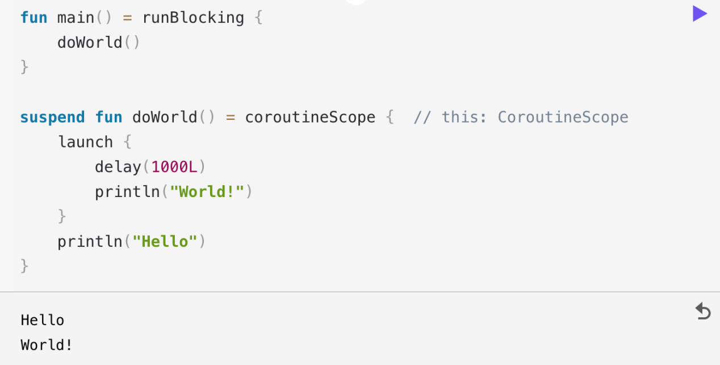

可以在任何挂起函数中使用 coroutineScope 构建器来执行多个并发操作。让我们在 doWorld 挂起函数中启动两个并发协程：

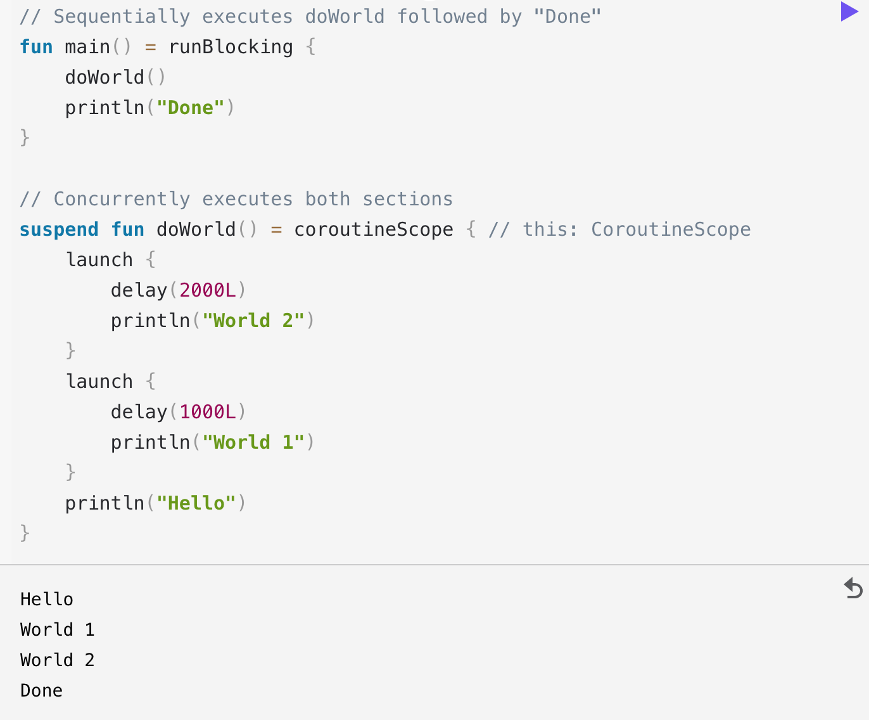

launch { ... } 块中的两段代码同时执行，首先打印 World 1，距离开始一秒后，然后打印 World 2，距离开始两秒后。 doWorld 中的 coroutineScope 仅在两者都完成后才完成，因此 doWorld 返回并允许仅在此之后打印 Done 字符串。

启动协程构建器返回一个 Job 对象，该对象是已启动协程的句柄，可用于显式等待其完成。例如，您可以等待子协程完成，然后打印“Done”字符串：

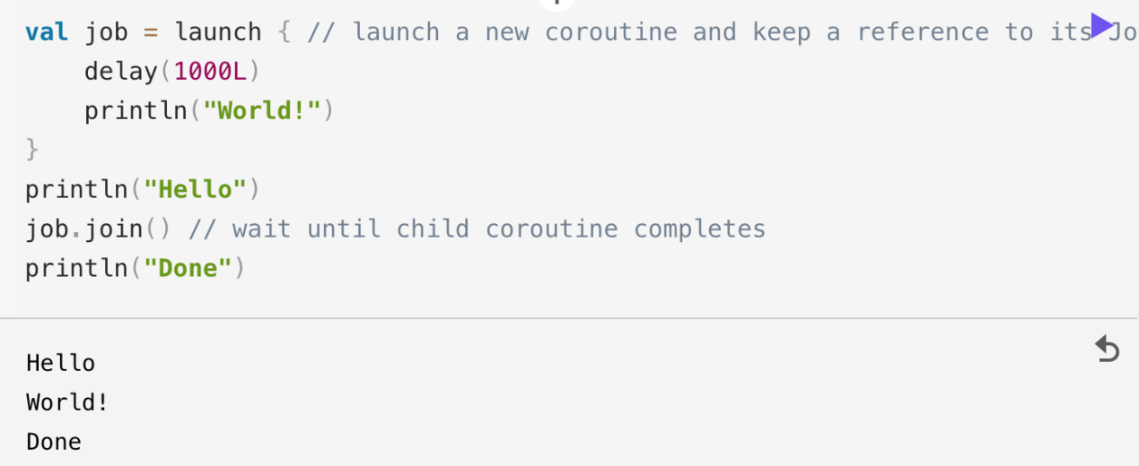

1. 取消协程执行

用户可能已经关闭了启动协程的页面，现在不再需要其结果并且可以取消其操作。 launch 函数返回一个 Job 可以用来取消正在运行的协程：

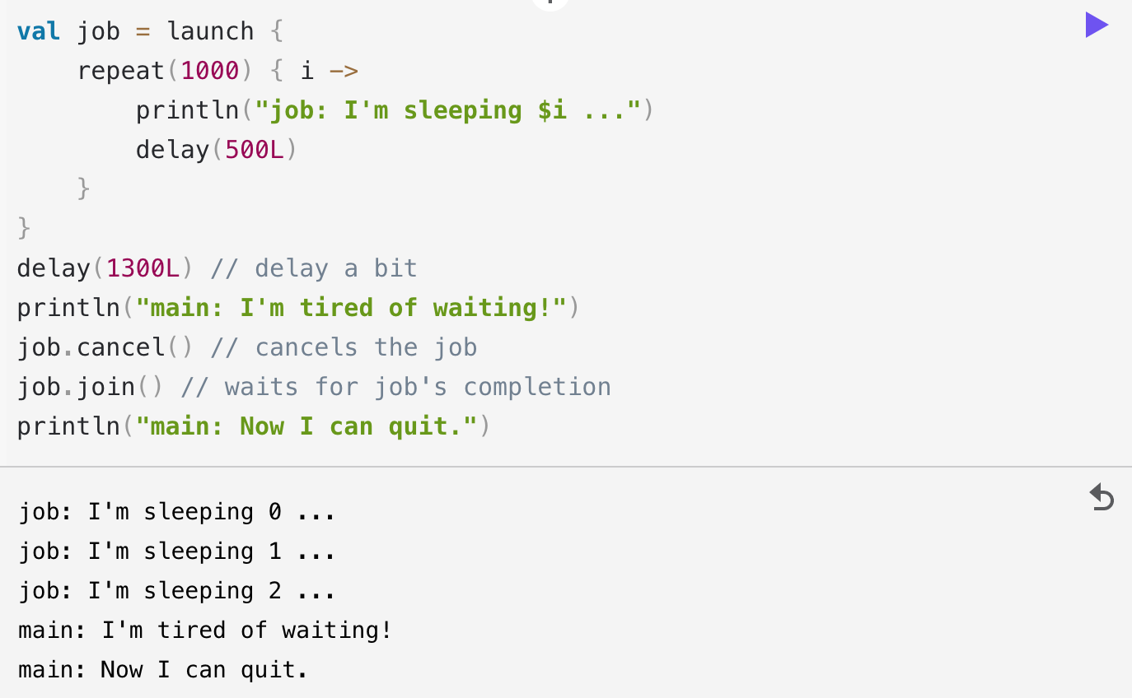

一旦 main 调用 job.cancel，我们就看不到其他协程的任何输出，因为它已被取消。还有一个 Job扩展函数 cancelAndJoin，它结合了cancel和join调用。

协程取消是合作的。协程代码必须合作才能取消。 kotlinx.coroutines 中的所有挂起函数都是可以取消的。他们检查协程的取消并在取消时抛出 CancellationException。但是，如果协程在计算中工作并且不检查取消，则无法取消，如下例所示：

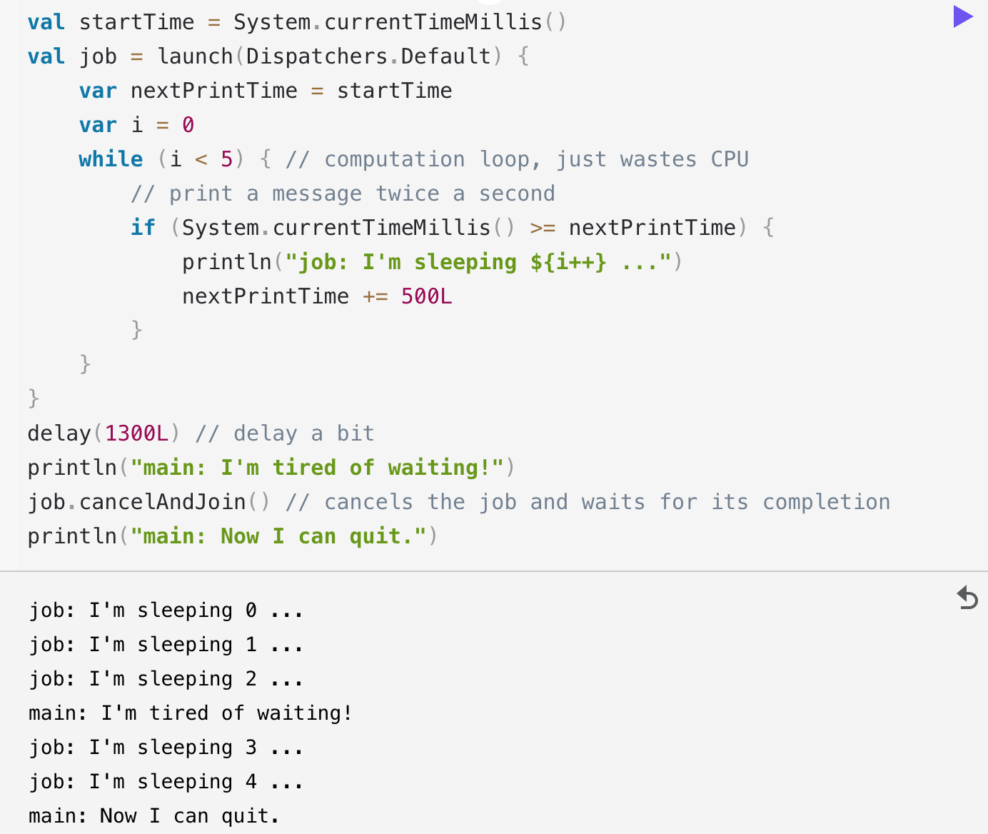

有两种方法可以使计算代码可取消。第一个是定期调用检查取消的挂起函数。有一个 yield 函数是一个很好的选择。另一种是显式检查取消状态。让我们尝试后一种方法。

将前面示例中的 while (i < 5) 替换为 while (isActive) 并重新运行它。

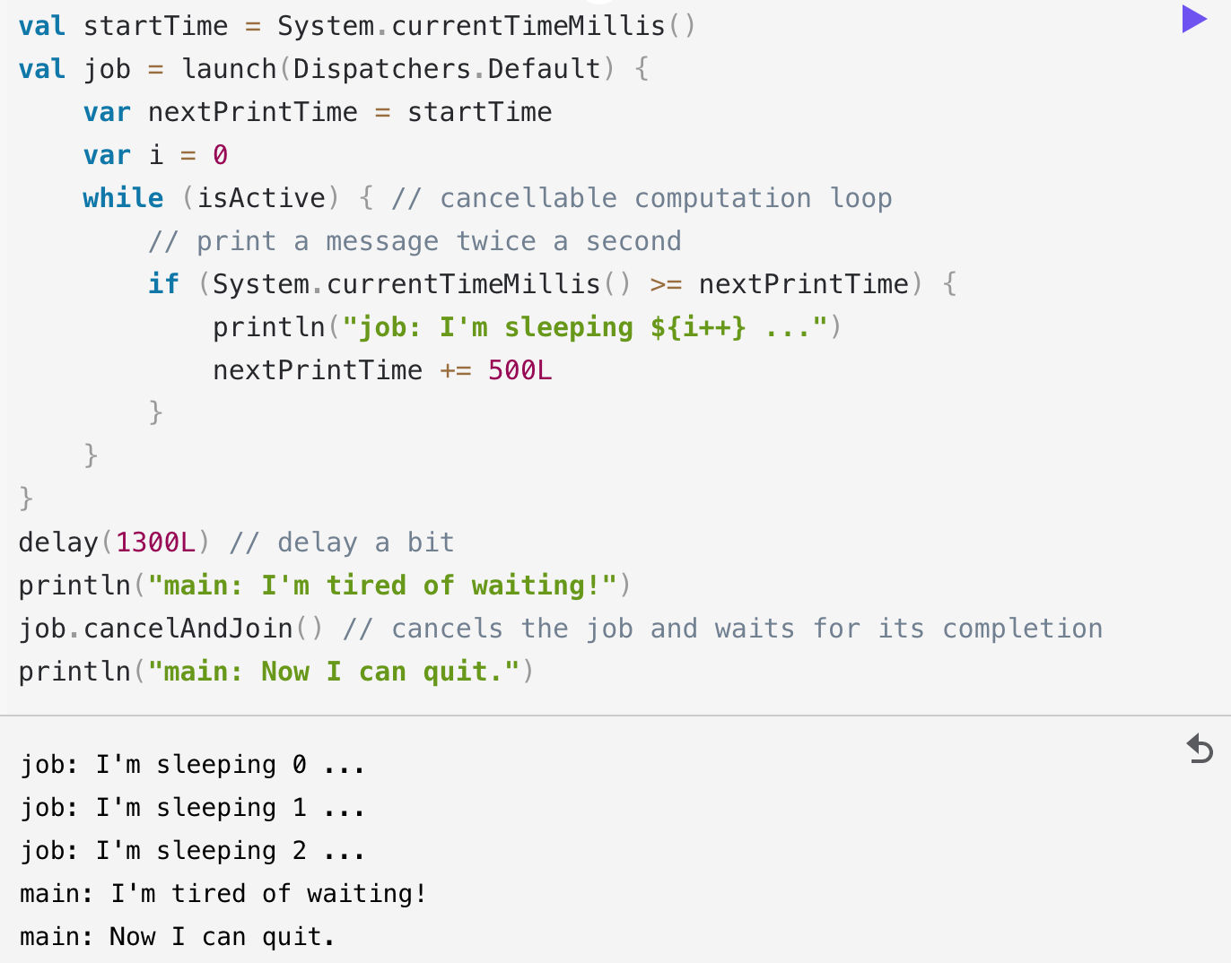

isActive 是通过 CoroutineScope 对象在协程内部可用的扩展属性。

可取消的挂起函数在取消时会抛出 CancellationException，这可以按通常的方式处理。例如，try {...} finally {...} 表达式和 Kotlin 使用函数在协程被取消时正常执行它们的终结操作：

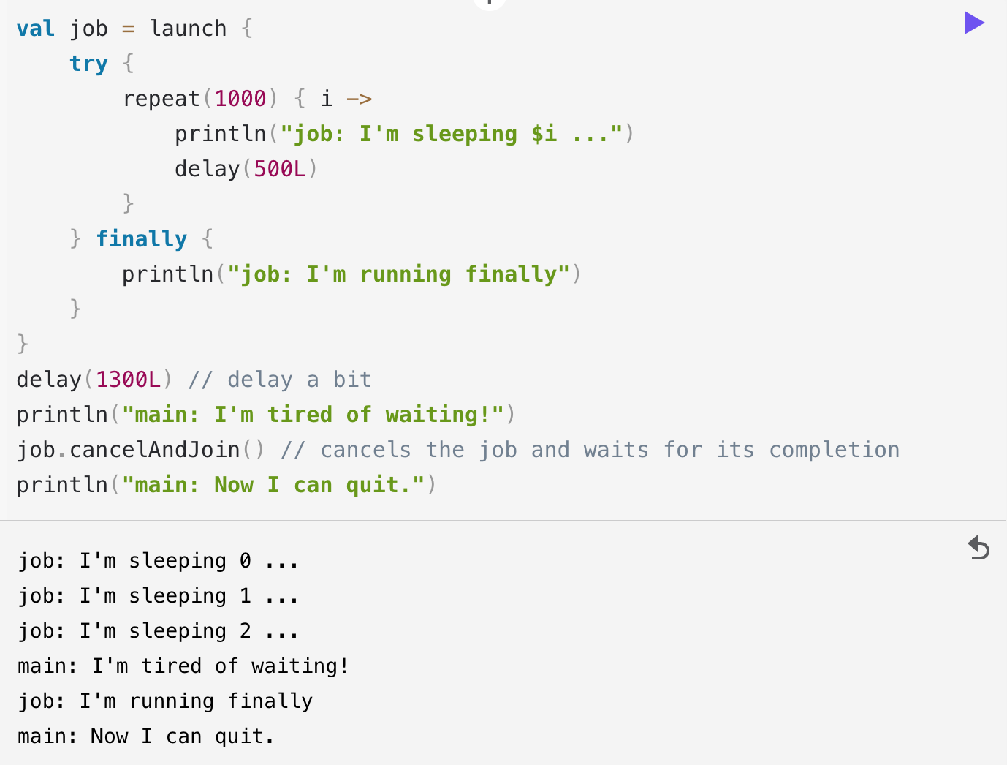

任何在上一个示例的 finally 块中使用挂起函数的尝试都会导致 CancellationException，因为运行此代码的协程被取消。通常，这不是问题，因为所有行为良好的关闭操作（关闭文件、取消作业或关闭任何类型的通信通道）通常都是非阻塞的，并且不涉及任何挂起功能。但是，在极少数情况下，当您需要在取消的协程中暂停时，您可以使用 withContext 函数和 NonCancellable 上下文将相应的代码包装在 withContext(NonCancellable) {...} 中，如下例所示：

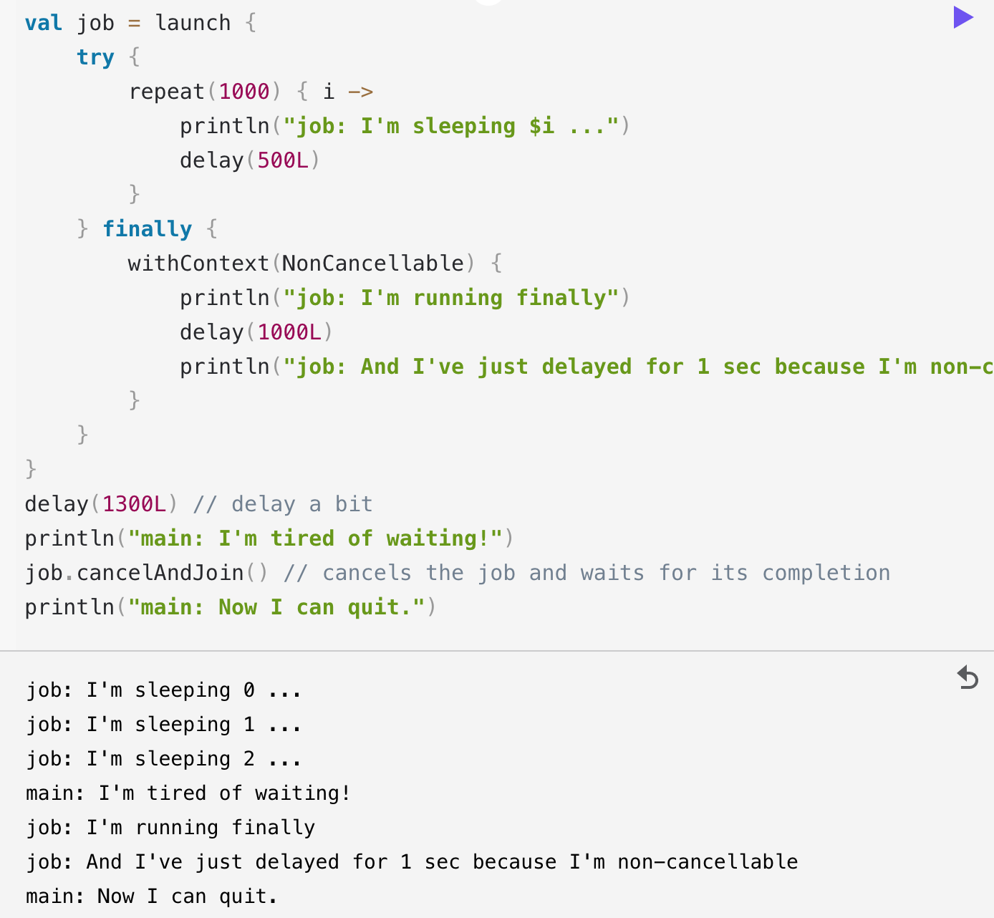

取消协程执行的最明显的实际原因是因为它的执行时间已经超过了一些超时。虽然您可以手动跟踪对相应 Job 的引用并启动一个单独的协程以在延迟后取消跟踪的协程，但有一个准备使用的 withTimeout 函数可以做到这一点。看下面的例子：

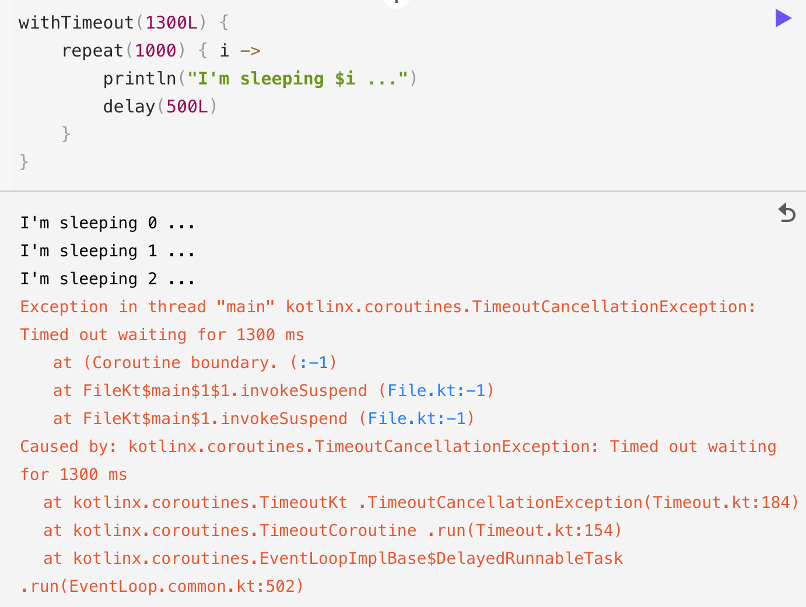

withTimeout 抛出的 TimeoutCancellationException 是 CancellationException 的子类。我们之前没有在控制台上看到它的堆栈跟踪。那是因为在取消的协程内部 CancellationException 被认为是协程完成的正常原因。然而，在这个例子中，我们在 main 函数中使用了 withTimeout。

由于取消只是一个异常，所有资源都以通常的方式关闭。如果您需要专门针对任何类型的超时执行一些额外的操作，或者使用类似于withTimeout 但在超时时返回 null 而不是抛出异常，可以将超时代码包装在 try {...} catch (e: TimeoutCancellationException) {...} 块中：

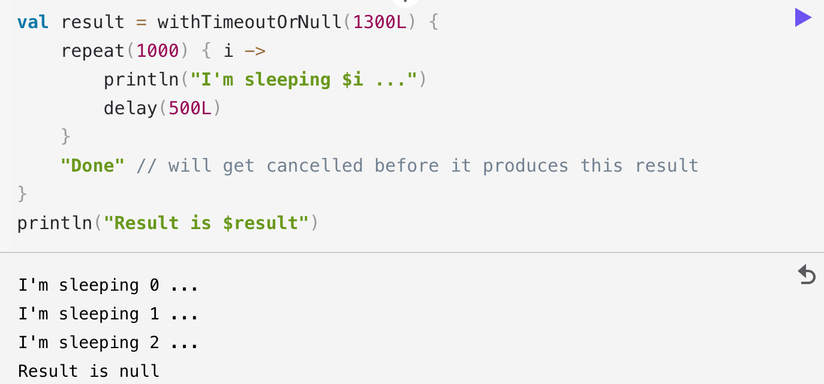

withTimeout 中的超时事件相对于在其块中运行的代码是异步的，并且可能随时发生，甚至在从超时块内部返回之前。如果您在块内打开或获取一些需要在块外关闭或释放的资源，请记住这一点。

这里我们使用 Resource 类模拟一个可关闭的资源，它只是通过增加获取的计数器并从其关闭函数中减少此计数器来跟踪它被创建的次数。让我们运行大量具有小超时的协程，尝试在经过一点延迟后从 withTimeout 块内部获取此资源并从外部释放它。

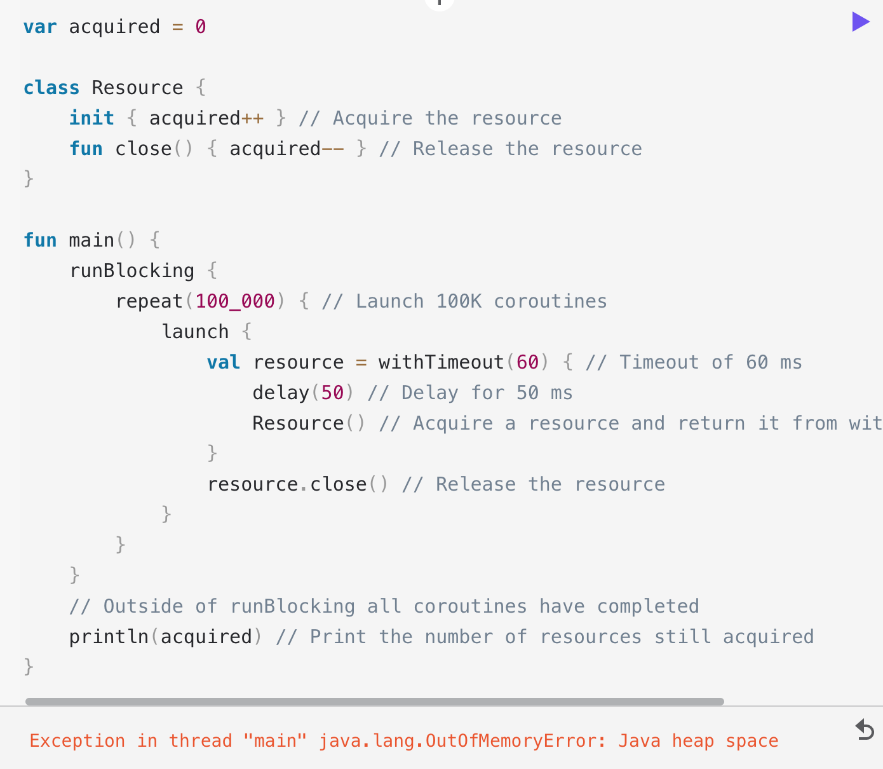

如果您运行上面的代码，您会发现它并不总是打印零，尽管它可能取决于您的机器的时间，您可能需要在此示例中调整超时以实际看到非零值。

请注意，这里从 100K 协程递增和递减获取的计数器是完全安全的，因为它总是发生在同一个主线程中。

要解决此问题，您可以在变量中存储对资源的引用，而不是从 withTimeout 块中返回它。

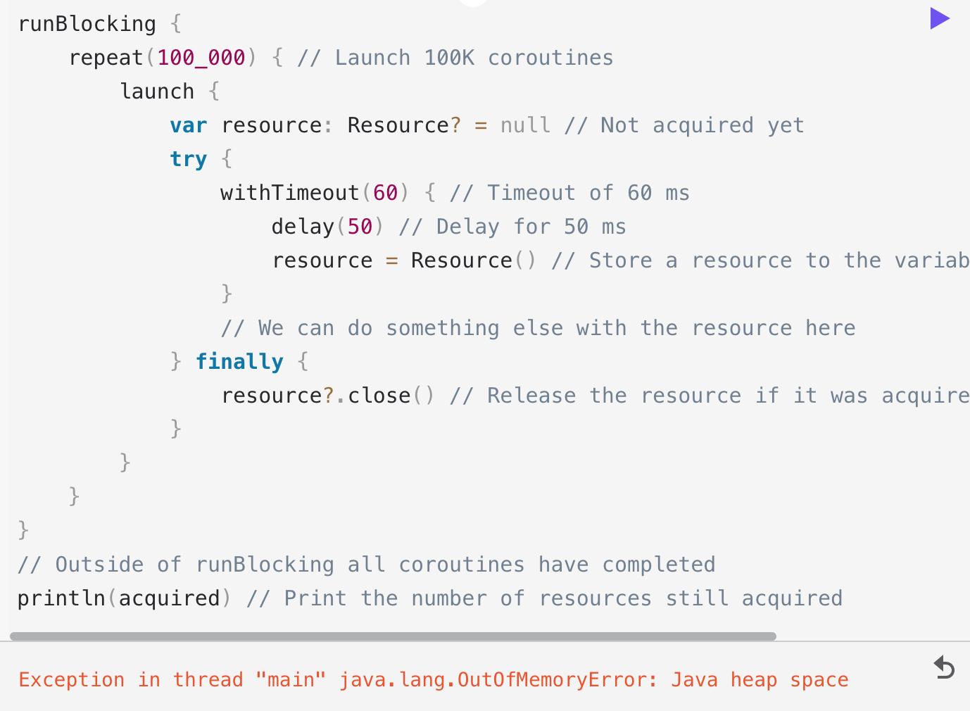

这个例子总是打印零。资源不泄漏。

1. 组成挂起函数

1、按顺序组合

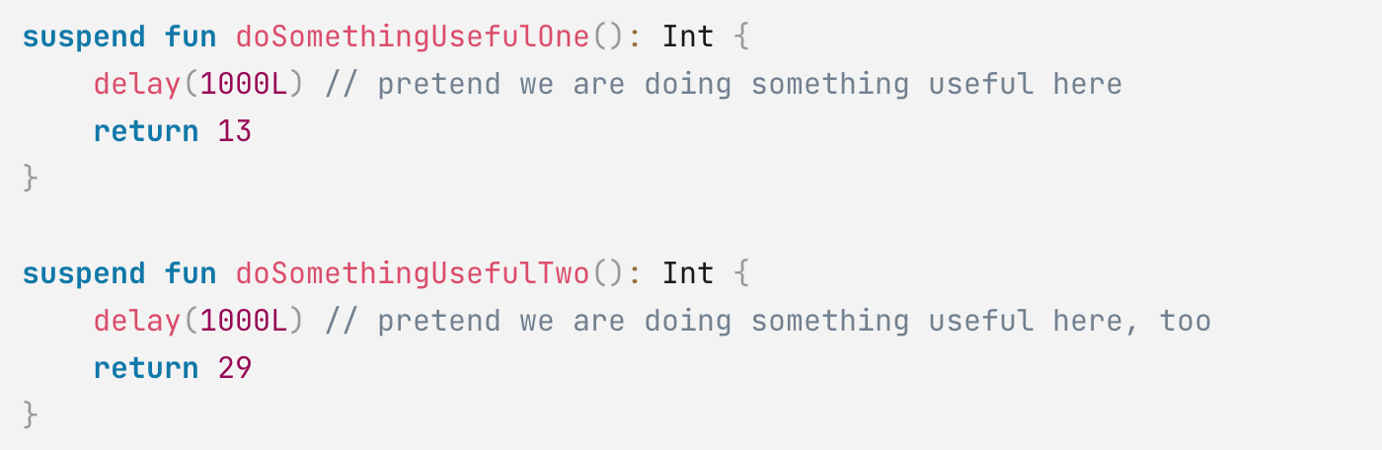

如果我们需要按顺序调用它们，我们该怎么做——首先是 doSomethingUsefulOne，然后是 doSomethingUsefulTwo，然后计算它们的结果之和？在实践中，如果我们使用第一个函数的结果来决定是否需要调用第二个函数或决定如何调用它，我们就会这样做。

我们使用普通的顺序调用，因为协程中的代码，就像在常规代码中一样，默认是顺序的。以下示例通过测量执行两个挂起函数所需的总时间来演示它：

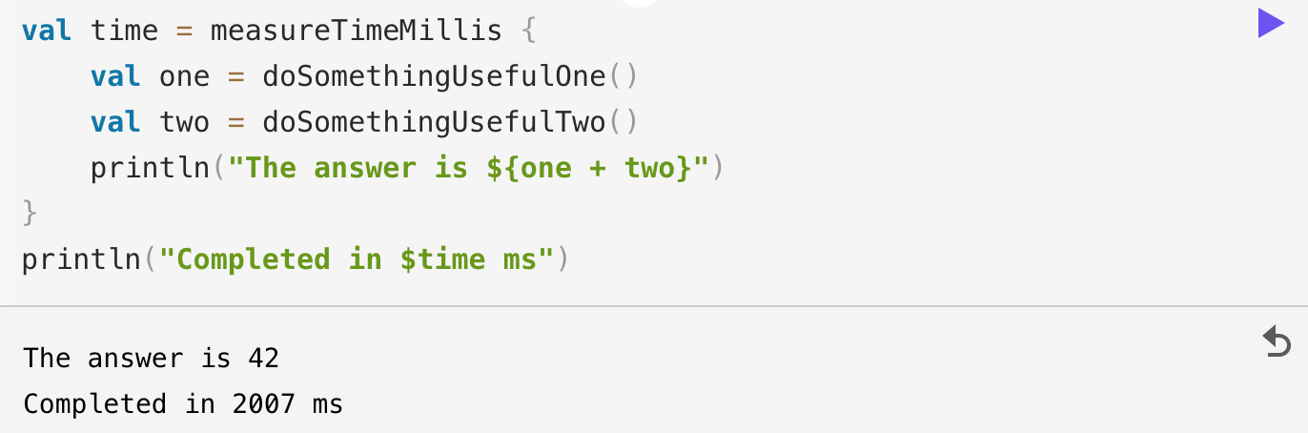

1. 异步并发

如果 doSomethingUsefulOne 和 doSomethingUsefulTwo 的调用之间没有依赖关系，并且我们希望通过同时执行两者来更快地得到答案，该怎么办？这就是 async 可以派上用场的地方。

它启动一个单独的协程，它是一个轻量级线程，可与所有其他协程同时工作。不同之处在于，launch 返回一个 Job 并且不携带任何结果值，而 async 返回一个 Deferred - 一个轻量级的非阻塞未来，表示稍后提供结果的承诺。您可以在延迟值上使用 .await() 来获得其最终结果，但 Deferred 也是一个job，因此您可以在需要时取消它。

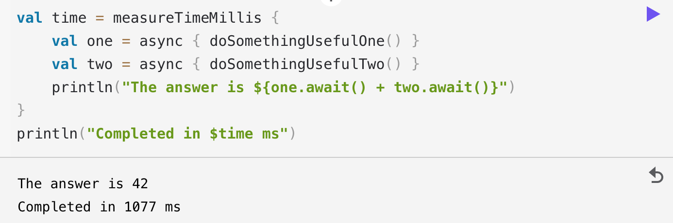

1. 懒汉式异步

可以通过将其 start 参数设置为 CoroutineStart.LAZY 来使异步变得惰性。在这种模式下，它仅在 await 需要其结果或调用其 Job 的 start 函数时才启动协程。运行以下示例：

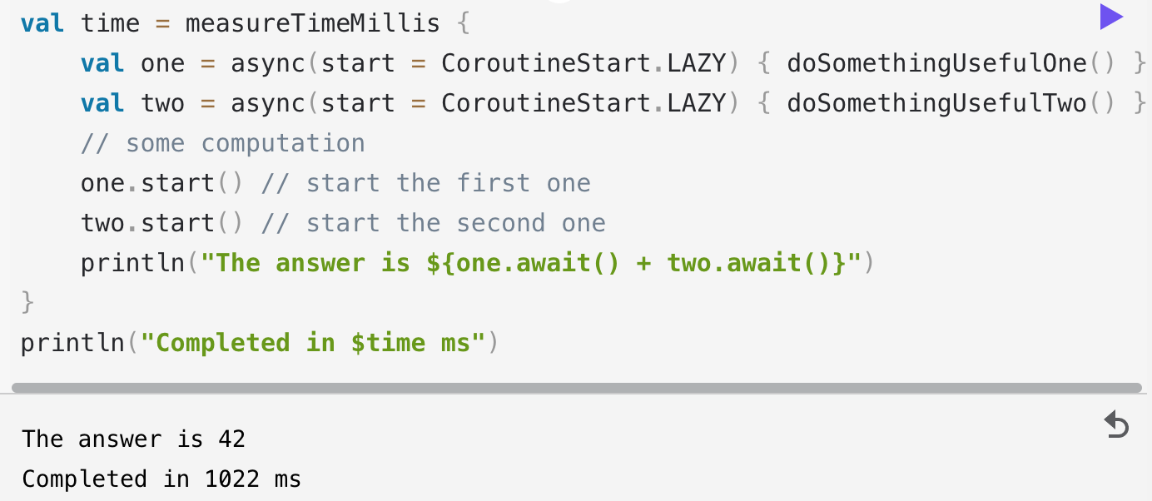

因此，这里定义了两个协程，但没有像前面的示例那样执行，但是通过调用 start 将控制权交给了程序员何时开始执行。我们先启动一个，然后启动两个，然后等待各个协程完成。

请注意，如果我们只是在 println 中调用 await 而不首先在各个协程上调用 start，这将导致顺序行为，因为 await 启动协程执行并等待其完成，这不是惰性的预期用例。在计算值涉及挂起函数的情况下， async(start = CoroutineStart.LAZY) 的用例是标准惰性函数的替代品。

1. 异步风格函数

我们可以使用异步协程构建器使用 GlobalScope 引用来定义异步调用 doSomethingUsefulOne 和 doSomethingUsefulTwo 的异步样式函数，以选择退出结构化并发。我们用“...Async”后缀命名这些函数，以强调它们只启动异步计算并且需要使用生成的延迟值来获得结果这一事实。

GlobalScope 是一个微妙的 API，它可能会以非平凡的方式适得其反，其中一个将在下面解释，因此您必须明确选择使用带有 @OptIn(DelicateCoroutinesApi::class) 的 GlobalScope。

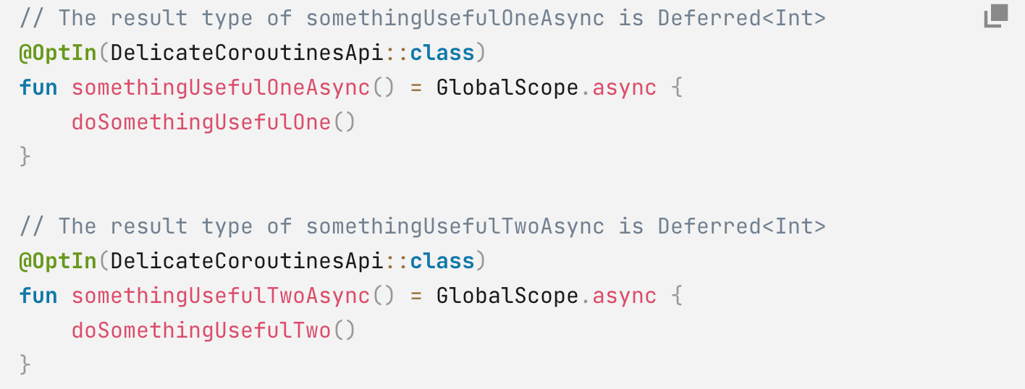

请注意，这些 xxxAsync 函数不是挂起函数。它们可以在任何地方使用。然而，它们的使用总是意味着它们的动作与调用代码的异步（这里是指并发）执行。

以下示例显示了它们在协程之外的使用：

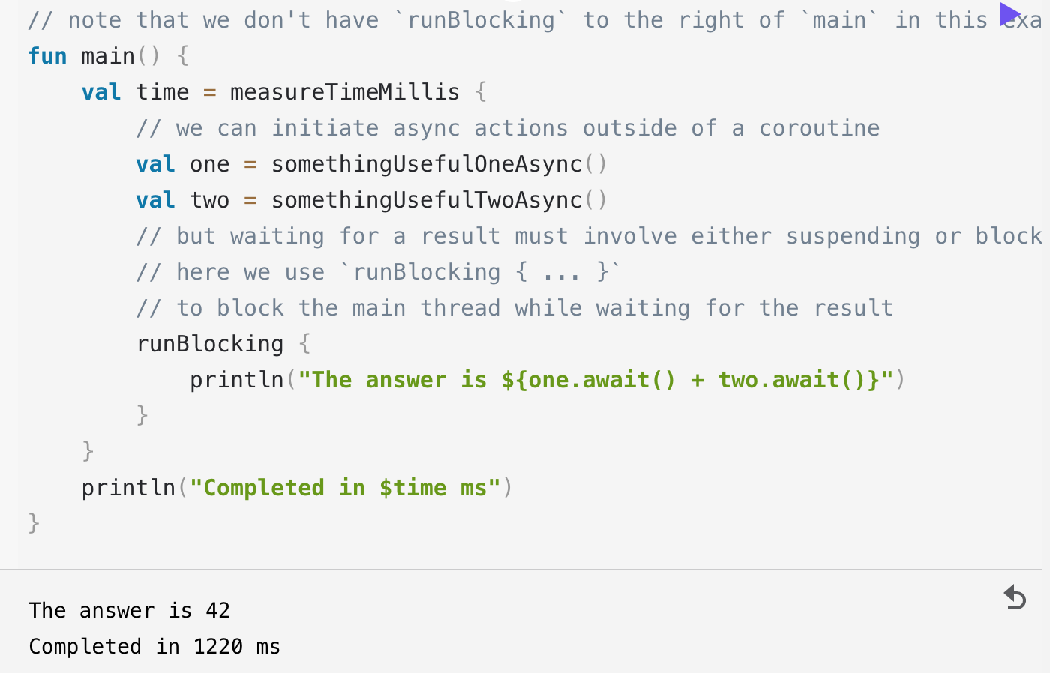

考虑一下如果在 val one = somethingUsefulOneAsync() 行和 one.await() 表达式之间代码中有一些逻辑错误，并且程序抛出异常，并且程序正在执行的操作中止，会发生什么。通常，全局错误处理程序可以捕获此异常，记录并向开发人员报告错误，但程序可以继续执行其他操作。但是，这里有一些有用的OneAsync 仍在后台运行，即使启动它的操作已中止。结构化并发不会发生此问题，如下节所示。

1. 带异步的结构化并发

提取一个同时执行 doSomethingUsefulOne 和 doSomethingUsefulTwo 并返回它们结果之和的函数。因为异步协程构建器被定义为 CoroutineScope 的扩展，所以我们需要将它放在作用域中，这就是 coroutineScope 函数提供的：

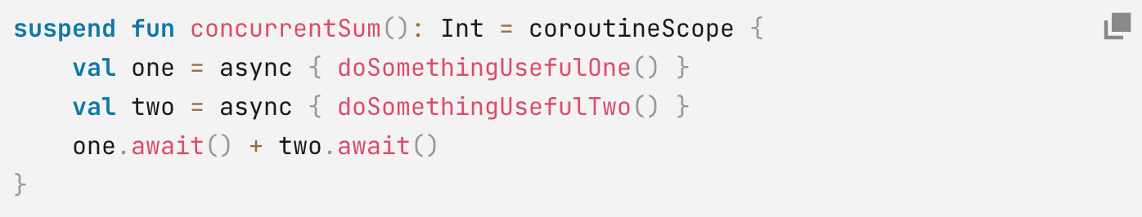

如果 concurrentSum 函数的代码内部出现问题并抛出异常，则在其范围内启动的所有协程都将被取消。

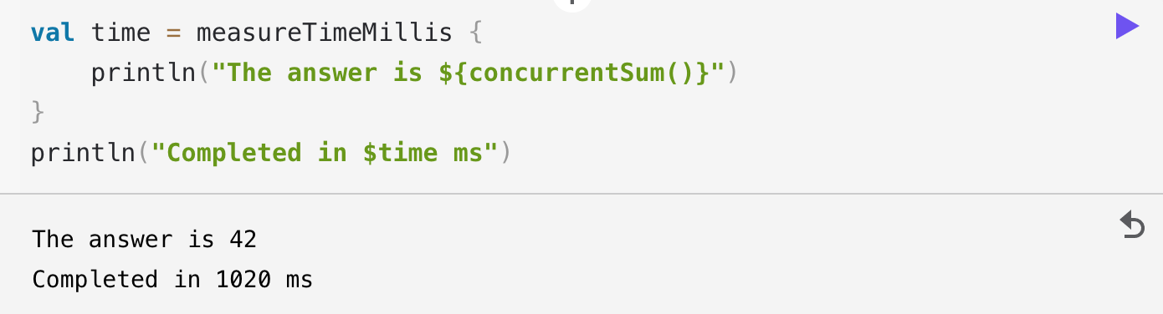

取消总是通过协程层次结构传播：

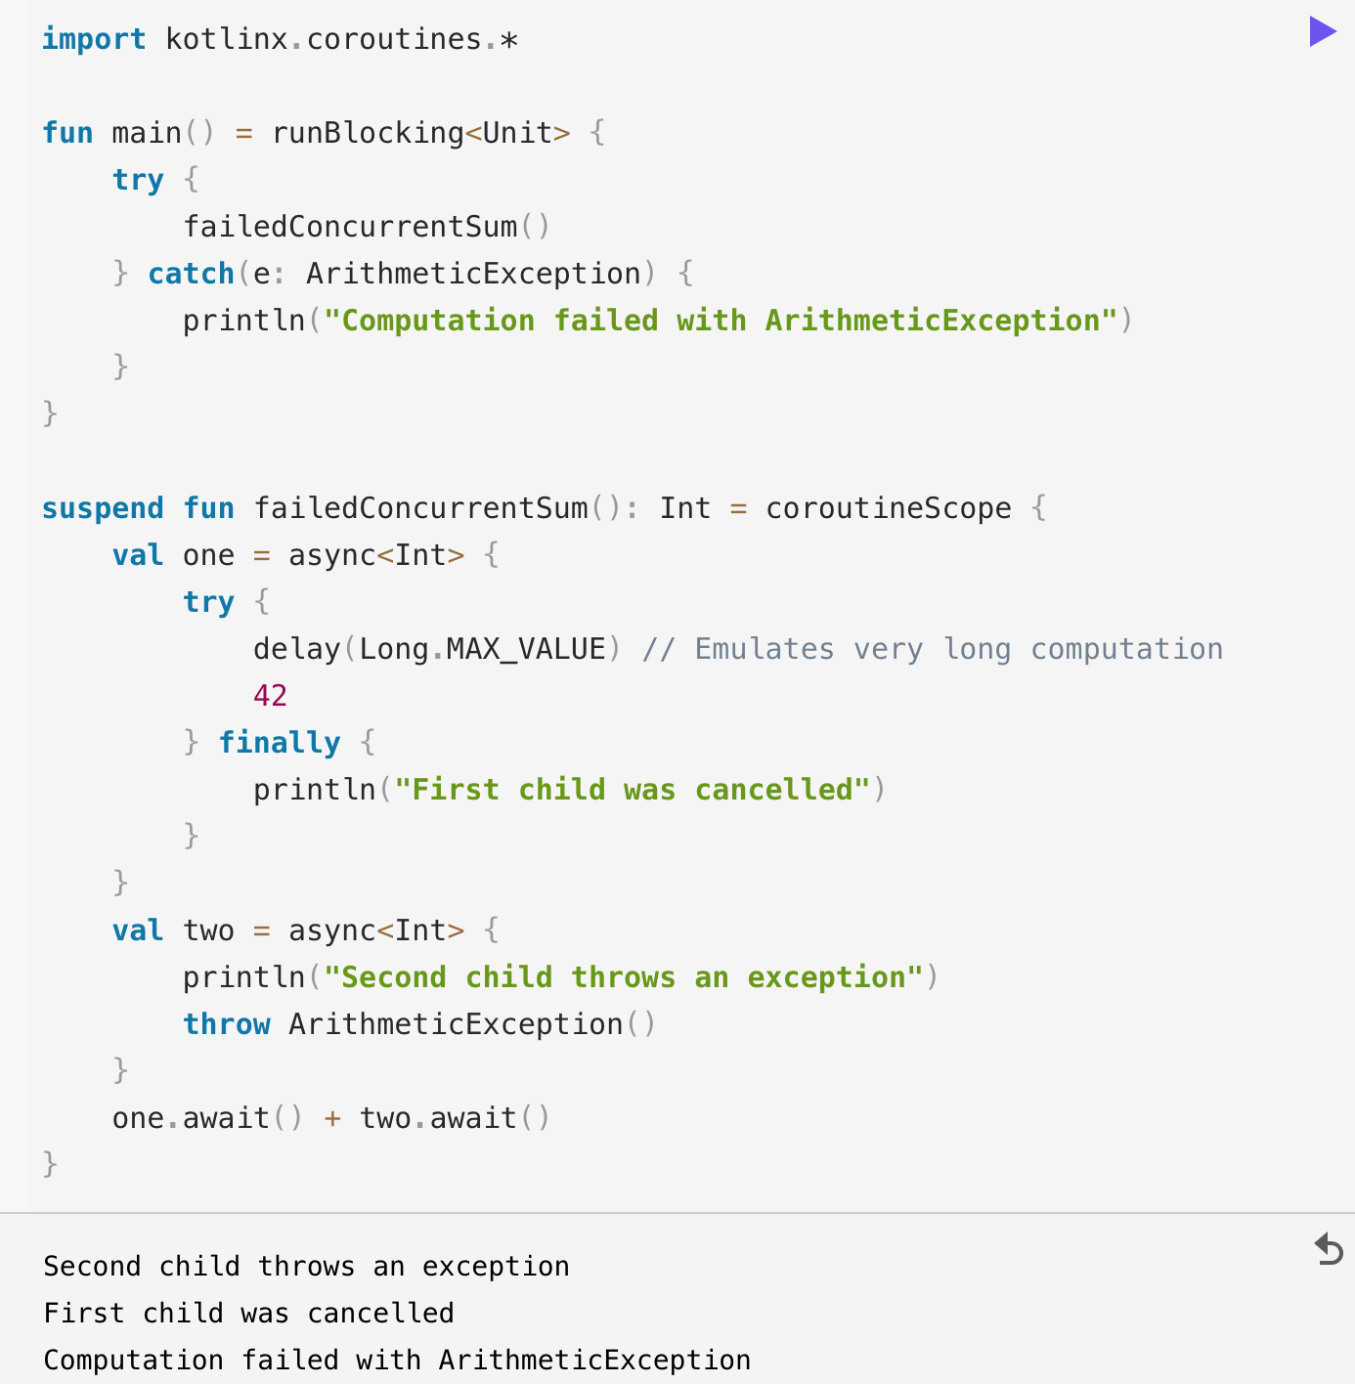

1. 协程上下文和调度程序

协程总是在由 Kotlin 标准库中定义的 CoroutineContext 类型的值表示的某些上下文中执行。协程上下文是一组不同的元素。主要元素是我们之前见过的协程的 Job 和它的调度程序。

1. 调度程序和线程

协程上下文包括一个协程调度器（参见 CoroutineDispatcher），它确定相应的协程使用哪个或哪些线程来执行它。协程分派器可以将协程执行限制在特定线程，将其分派到线程池，或者让它不受限制地运行。

所有协程构建器（如launch和async）都接受可选的 CoroutineContext 参数，该参数可用于显式指定新协程和其他上下文元素的调度程序。

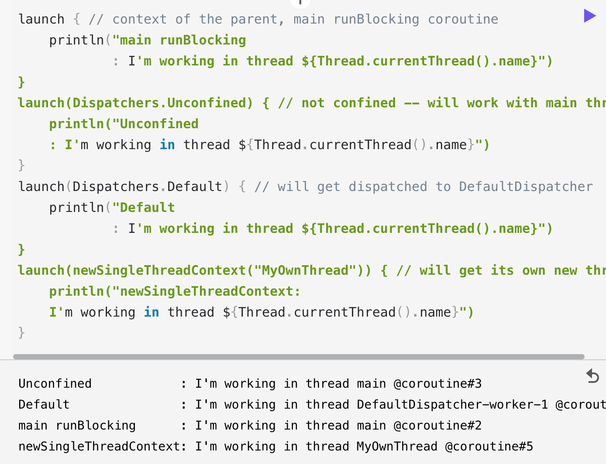

当 launch { ... } 不带参数使用时，它从启动它的 CoroutineScope 继承上下文（以及调度程序）。在这种情况下，它继承了在主线程中运行的主 runBlocking 协程的上下文。

Dispatchers.Unconfined 是一种特殊的dispatcher，看起来也运行在主线程中，但实际上是一种不同的机制。

当范围内没有明确指定其他调度程序时，将使用默认调度程序。它由 Dispatchers.Default 表示，并使用共享的后台线程池。

newSingleThreadContext 为协程创建一个线程来运行。专用线程是一种非常昂贵的资源。在实际应用程序中，它必须在不再需要时使用 close 函数释放，或者存储在顶级变量中并在整个应用程序中重用。

1. 无限制与有限制的调度程序

Dispatchers.Unconfined 协程调度器在调用者线程中启动一个协程，但只到第一个暂停点。挂起后，它将恢复线程中的协程，该线程完全由调用的挂起函数确定。无限制调度程序适用于既不消耗 CPU 时间也不更新任何受限于特定线程的共享数据（如 UI）的协程。

另一方面，调度程序默认继承自外部 CoroutineScope。特别是 runBlocking 协程的默认调度程序仅限于调用者线程，因此继承它具有将执行限制在具有可预测 FIFO 调度的该线程的效果。

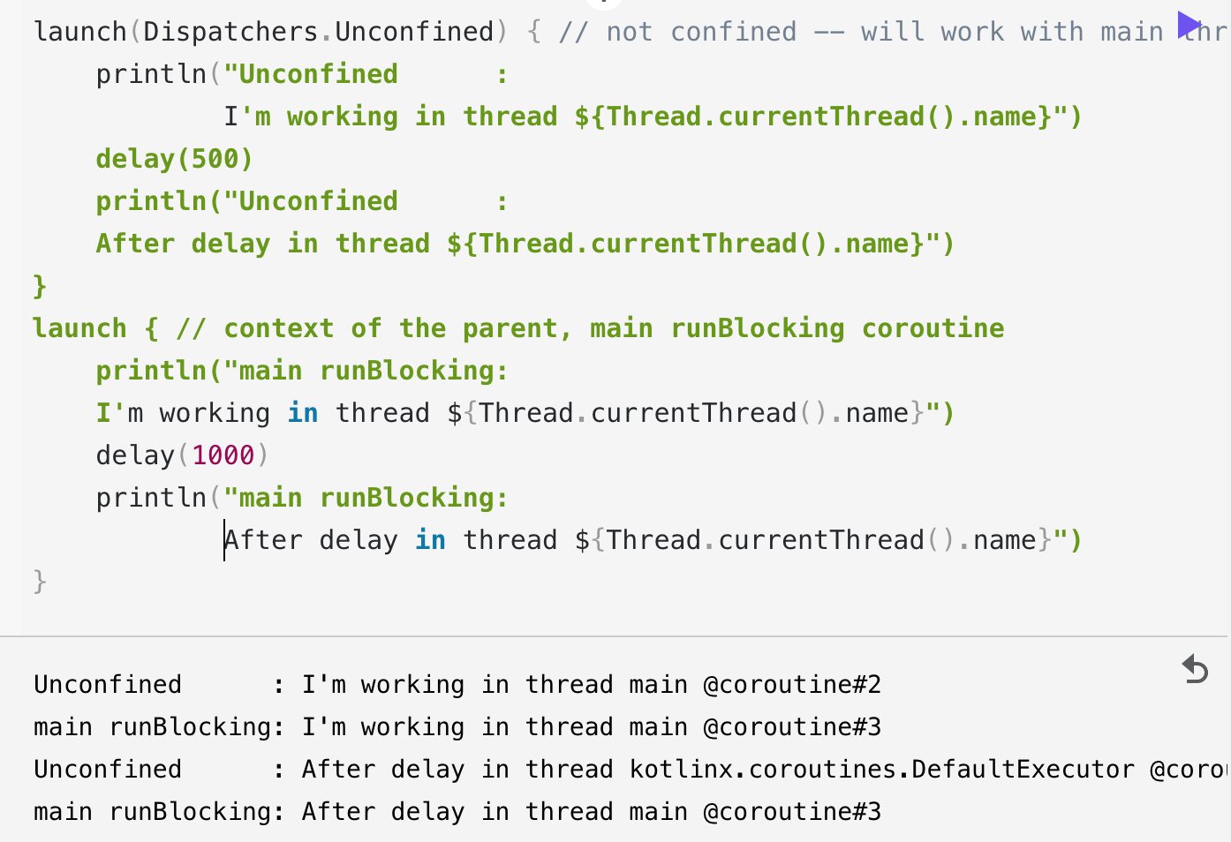

具有从 runBlocking {...} 继承的上下文的协程继续在主线程中执行，而不受限制的协程在延迟函数正在使用的默认执行线程中恢复。

无限制调度程序是一种先进的机制，它可以在某些极端情况下提供帮助，即不需要调度协程以供以后执行或产生不希望的副作用，因为必须立即执行协程中的某些操作。在一般代码中不应使用无限制调度程序。

1. 调试协程和线程

协程可以在一个线程上挂起并在另一个线程上恢复。即使使用单线程调度程序，如果没有特殊工具，也可能很难弄清楚协程在做什么、在哪里以及何时执行。

调试工具窗口包含协程选项卡。在此选项卡中，您可以找到有关当前正在运行和暂停的协程的信息。协程由它们运行的调度程序分组。

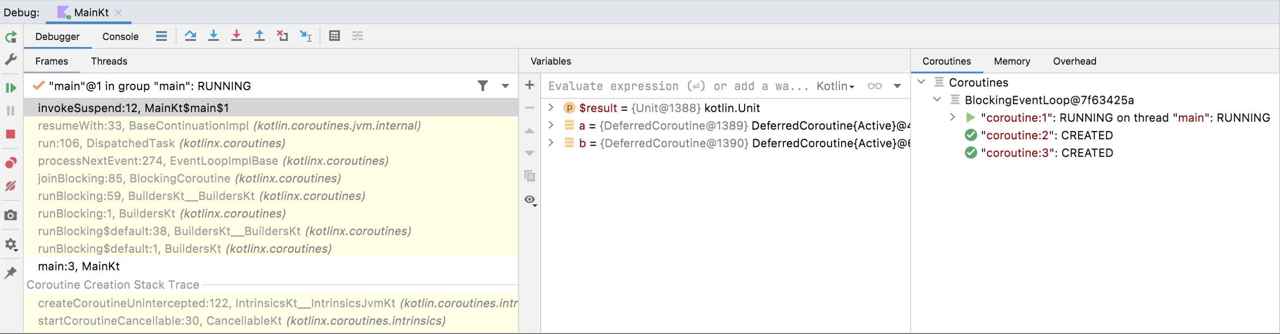

使用协程调试器，您可以：

检查每个协程的状态。

查看正在运行和挂起的协程的局部变量和捕获变量的值。

查看完整的协程创建堆栈，以及协程内部的调用堆栈。堆栈包括所有具有可变值的帧，即使是在标准调试期间会丢失的帧。

获取包含每个协程及其堆栈状态的完整报告。要获取它，请在 Coroutines 选项卡内右键单击，然后单击 Get Coroutines Dump。

要启动协程调试，您只需要设置断点并在调试模式下运行应用程序。

在没有 Coroutine Debugger 的情况下使用线程调试应用程序的另一种方法是在每个日志语句的日志文件中打印线程名称。日志框架普遍支持此功能。使用协程时，线程名称本身并不能提供太多上下文，因此 kotlinx.coroutines 包含调试工具以使其更容易。

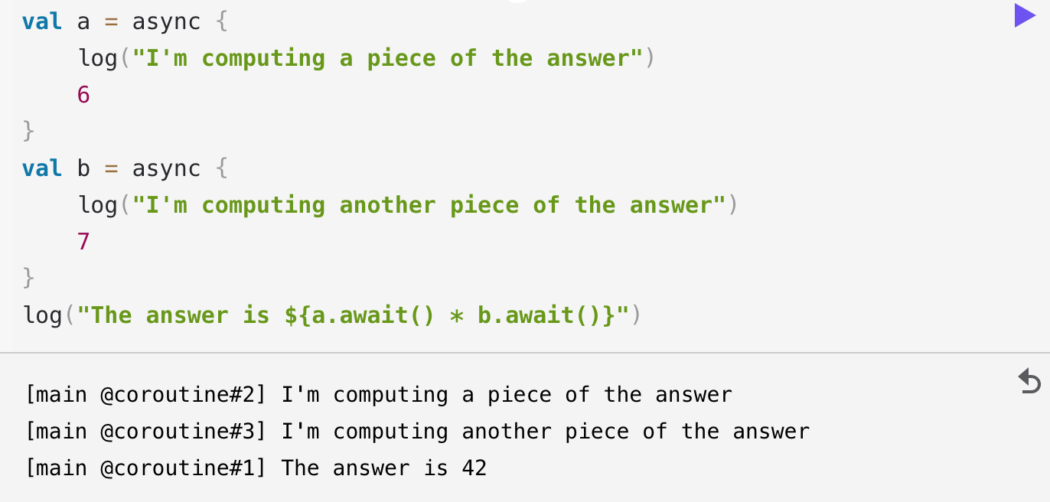

共有三个协程。 runBlocking 中的主协程 (#1) 和计算延迟值 a (#2) 和 b (#3) 的两个协程。它们都在 runBlocking 的上下文中执行，并且仅限于主线程。

log 函数在方括号中打印线程的名称，您可以看到它是主线程，并附加了当前正在执行的协程的标识符。当调试模式打开时，此标识符会连续分配给所有创建的协程。

1. 在线程之间跳转

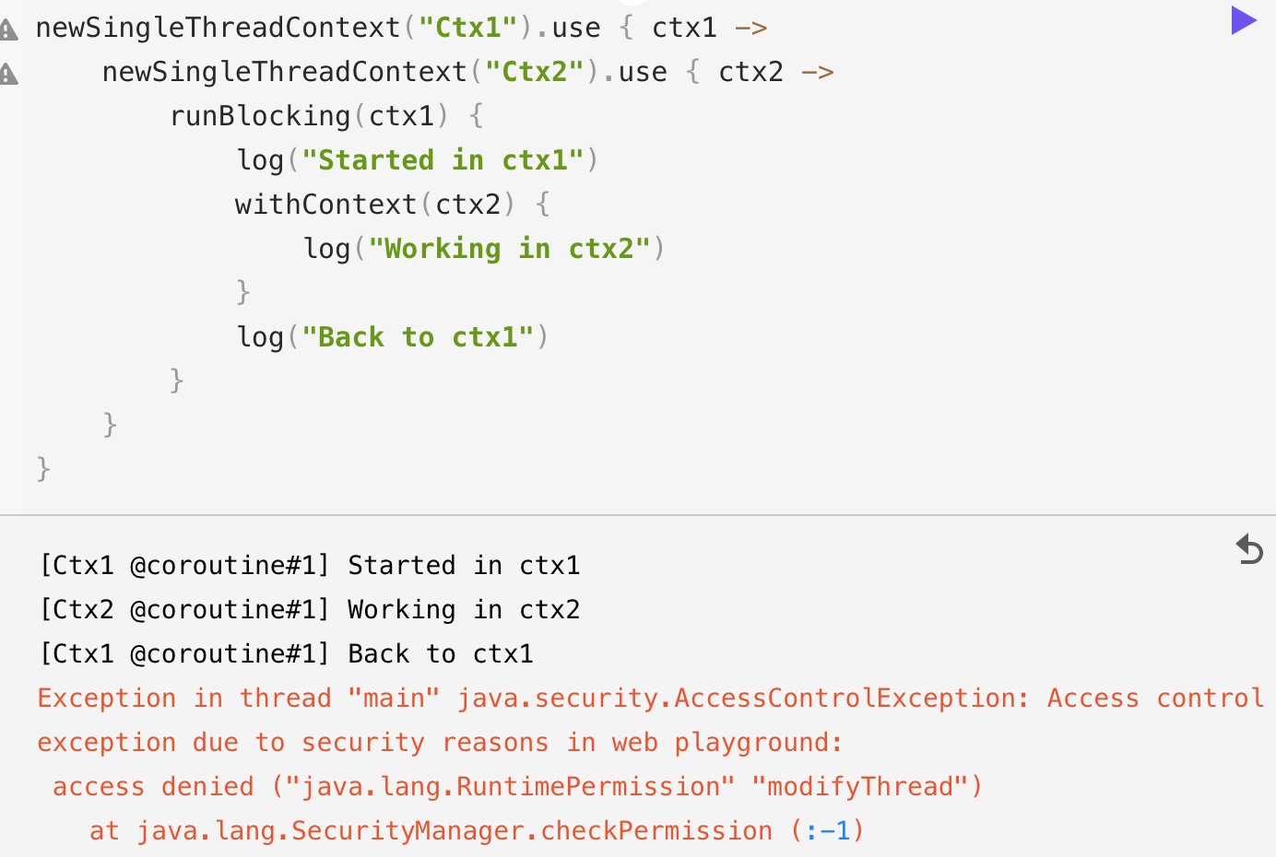

请注意，此示例还使用 Kotlin 标准库中的 use 函数在不再需要时释放使用 newSingleThreadContext 创建的线程。

1. 上下文中的Job

协程的 Job 是其上下文的一部分，可以使用 coroutineContext[Job] 表达式从中检索：

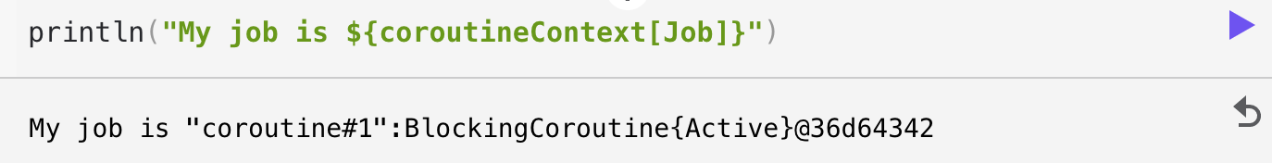

请注意，CoroutineScope 中的 isActive 只是 coroutineContext[Job]?.isActive == true 的便捷快捷方式。

1. 协程的孩子

当一个协程在另一个协程的 CoroutineScope 中启动时，它通过 CoroutineScope.coroutineContext 继承其上下文，并且新协程的 Job 成为父协程的 Job 的子。当父协程被取消时，它的所有子协程也被递归取消。

可以通过以下两种方式之一显式覆盖此父子关系：

如果在启动协程时显式指定了不同的范围（例如 GlobalScope.launch），则它不会从父范围继承作业。

当不同的 Job 对象作为新协程的上下文传递时（如下例所示），它会覆盖父范围的 Job。

在这两种情况下，启动的协程都与它启动的范围无关，并且独立运行。

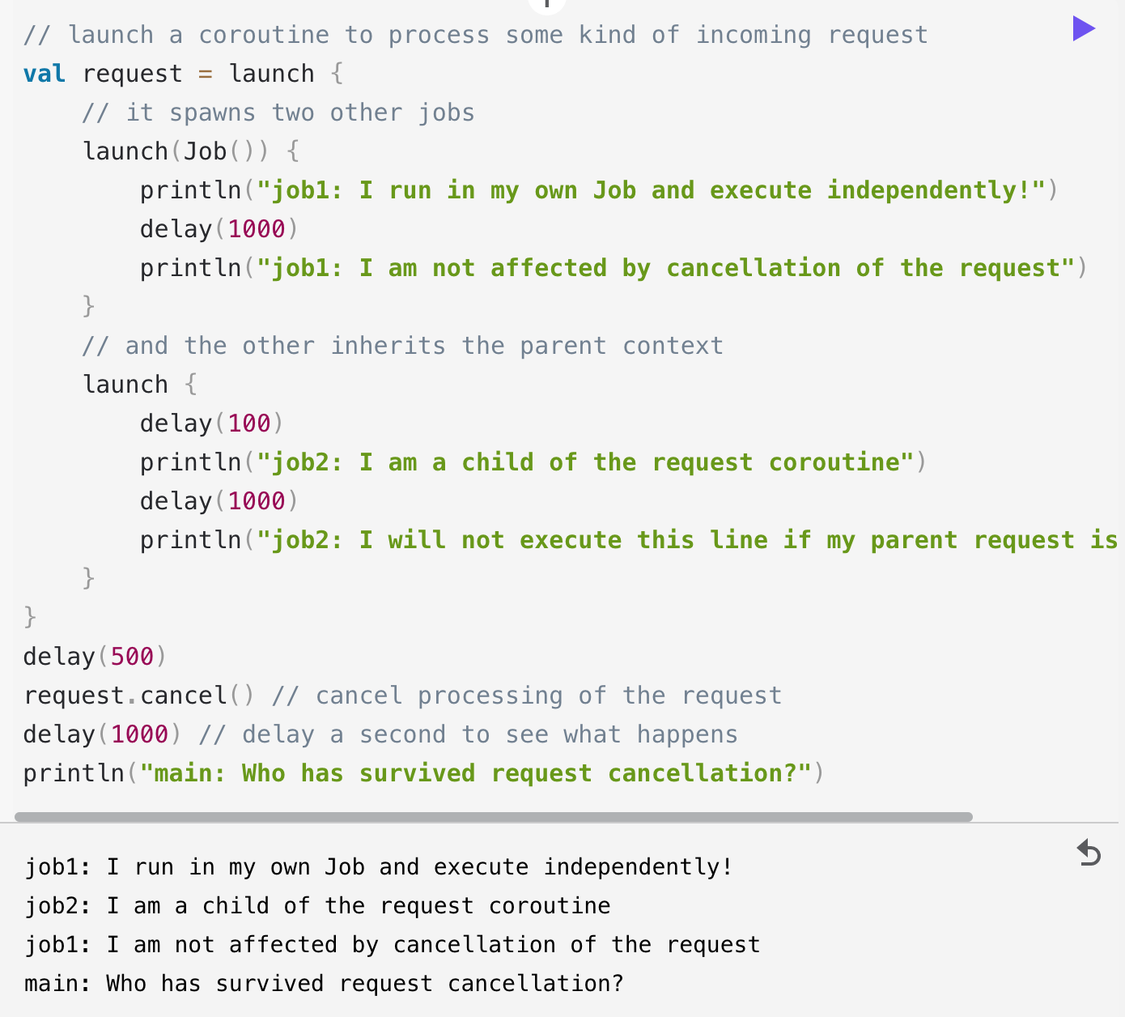

1. 父母责任

父协程总是等待其所有子协程完成。父级不必显式跟踪它启动的所有子级，也不必在最后使用 Job.join 来等待它们。

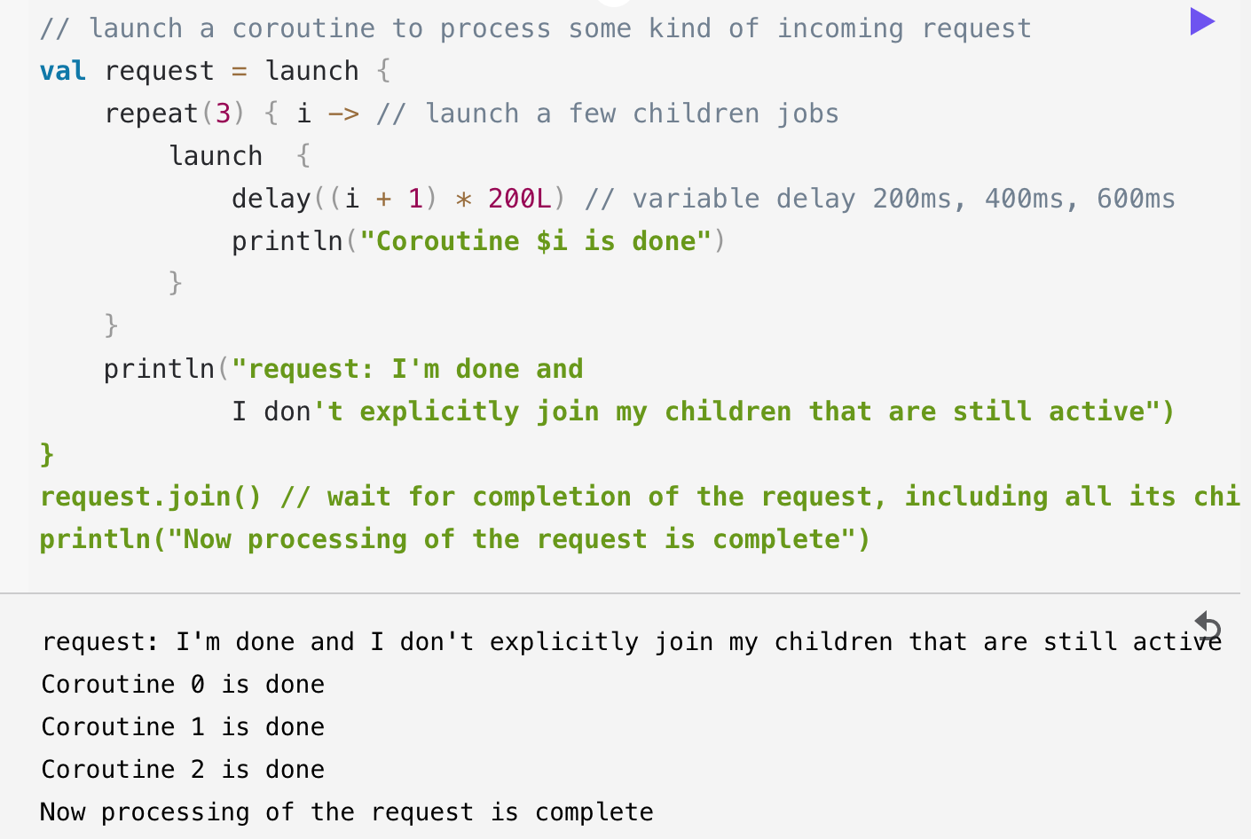

1. 为调试命名协程

当协程经常记录日志并且您只需要关联来自同一个协程的日志记录时，自动分配的 id 是很好的。但是，当协程与特定请求的处理或执行某些特定的后台任务相关联时，最好明确命名以进行调试。 CoroutineName 上下文元素的作用与线程名称相同。它包含在打开调试模式时正在执行此协程的线程名称中。

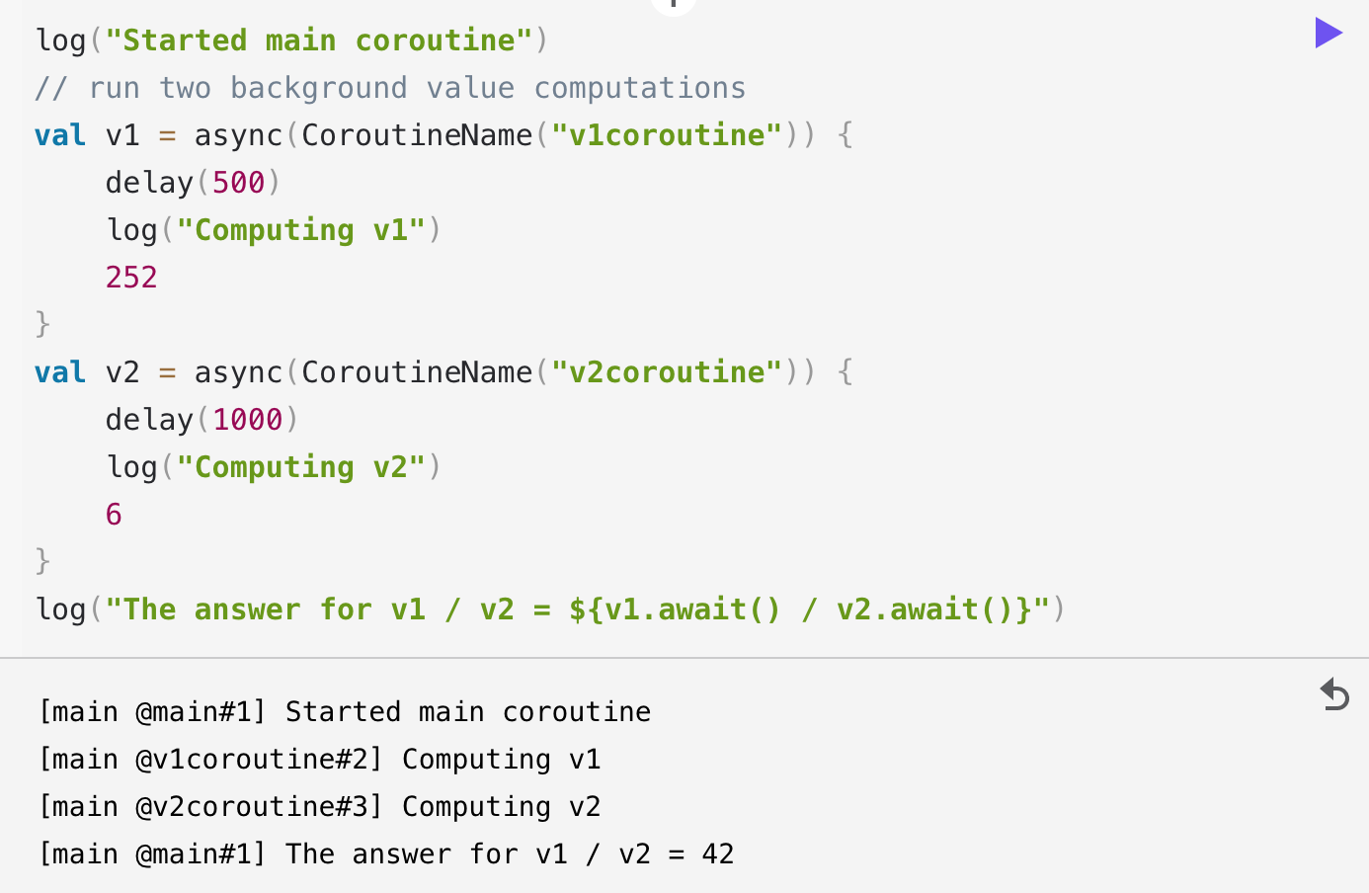

1. 组合上下文元素

有时我们需要为协程上下文定义多个元素。为此，我们可以使用 + 运算符。例如，我们可以同时使用显式指定的调度程序和显式指定的名称启动协程。

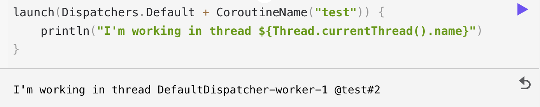

1. 协程范围

让我们把关于上下文、父子关系和Job的知识放在一起。假设我们的应用程序有一个具有生命周期的对象，但该对象不是协程。例如，我们正在编写一个Android应用程序，并在Android Activity的上下文中启动各种协程来执行异步操作以获取和更新数据，做动画等。所有这些协程都必须在Activity被销毁时取消以避免内存泄漏。当然，我们可以手动操作上下文和Job以绑定Activity及其协程的生命周期，但 kotlinx.coroutines 提供了一个抽象封装：CoroutineScope。您应该已经熟悉协程范围，因为所有协程构建器都被声明为它的扩展。

我们通过创建与Activity生命周期相关联的 CoroutineScope 实例来管理协程的生命周期。 CoroutineScope 实例可以由 CoroutineScope() 或 MainScope() 工厂函数创建。前者创建通用范围，而后者为 UI 应用程序创建范围并使用 Dispatchers.Main 作为默认调度程序：

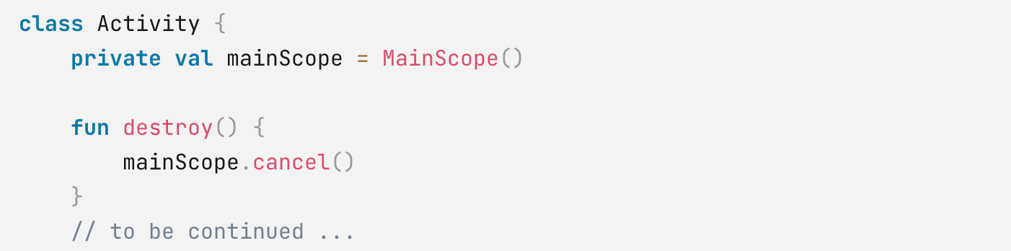

现在，我们可以使用定义的范围在这个 Activity 的范围内启动协程。在演示中，我们启动了 10 个延迟不同时间的协程：

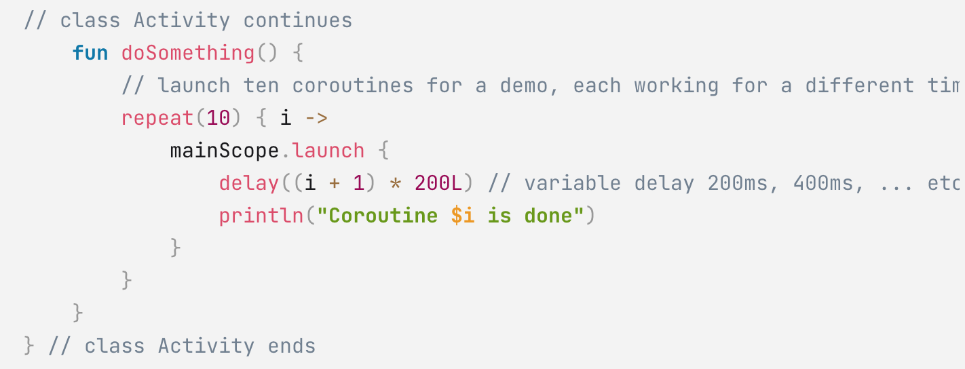

在我们的主函数中，我们创建Activity ，调用我们的测试 doSomething 函数，并在 500 毫秒后销毁活动。这会取消所有从 doSomething 启动的协程。我们可以看到，因为在 Activity 销毁之后，即使我们再等一会儿，也不会再打印消息了。

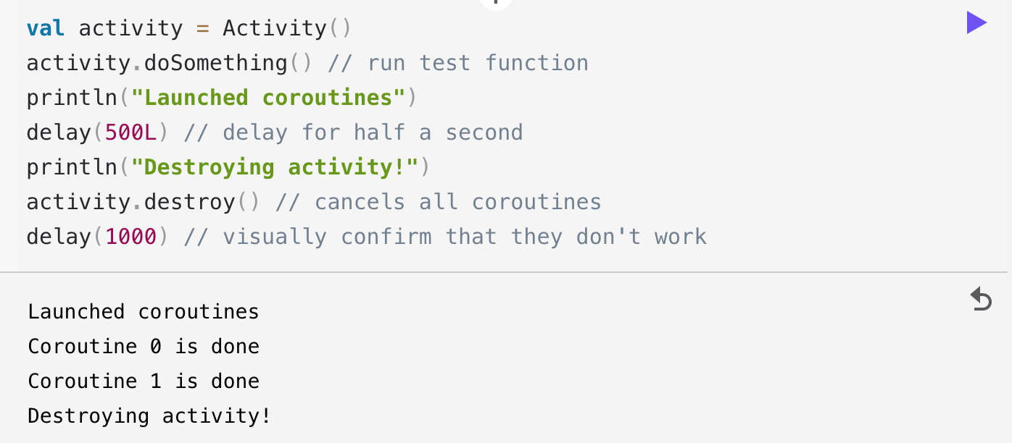

只有前两个协程打印一条消息，其他协程通过在 Activity.destroy() 中调用 job.cancel() 取消。

1. 线程本地数据

有时，能够将一些线程本地数据传递到协程或协程之间会很方便。但是，由于它们未绑定到任何特定线程，因此如果手动完成，这可能会导致样板。

对于 ThreadLocal，asContextElement 扩展函数就是来救命的。它创建了一个额外的上下文元素，该元素保留给定 ThreadLocal 的值，并在协程每次切换其上下文时恢复它。

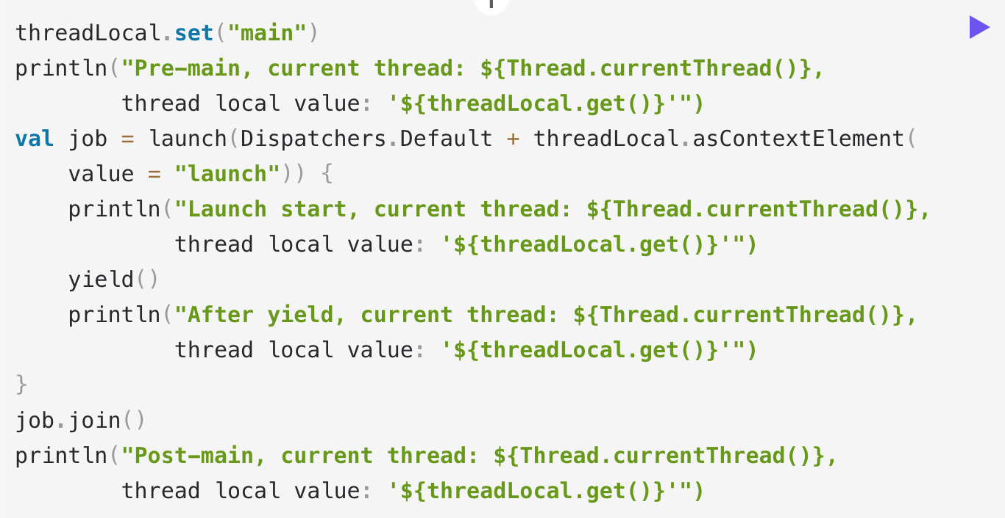

Pre-main, current thread: Thread[main @coroutine#1,5,main], thread local value: 'main'

Launch start, current thread: Thread[DefaultDispatcher-worker-1 @coroutine#2,5,main], thread local value: 'launch'

After yield, current thread: Thread[DefaultDispatcher-worker-1 @coroutine#2,5,main], thread local value: 'launch'

Post-main, current thread: Thread[main @coroutine#1,5,main], thread local value: 'main'

在这个例子中，我们使用 Dispatchers.Default 在后台线程池中启动一个新的协程，因此它在与线程池不同的线程上工作，但它仍然具有我们使用 threadLocal.asContextElement(value = "launch")，无论协程在哪个线程上执行。

很容易忘记设置相应的上下文元素。如果运行协程的线程不同，则从协程访问的线程局部变量可能具有意外值。为避免此类情况，建议使用 ensurePresent 方法并在使用不当时快速失败。

ThreadLocal 具有一流的支持，并且可以与 kotlinx.coroutines 提供的任何原语一起使用。但是，它有一个关键限制：当局部线程发生突变时，新值不会传播给协程调用者（因为上下文元素无法跟踪所有 ThreadLocal 对象访问），并且更新的值在下一次暂停时丢失。使用 withContext 来更新协程中线程本地的值。

或者，一个值可以存储在一个可变的盒子中，比如类 Counter(var i: Int)，而后者又存储在一个线程局部变量中。但是，在这种情况下，您有责任将潜在的并发修改同步到这个可变框中的变量。

1. 异步流
2. 表示多个值

1.list

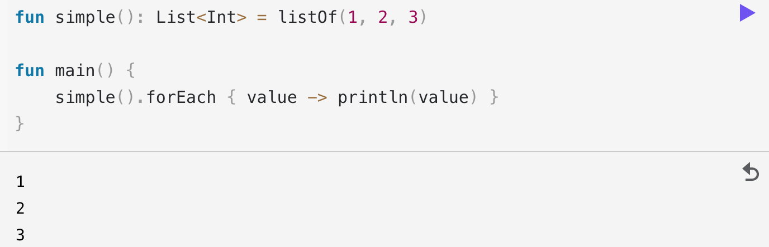

2.sequence

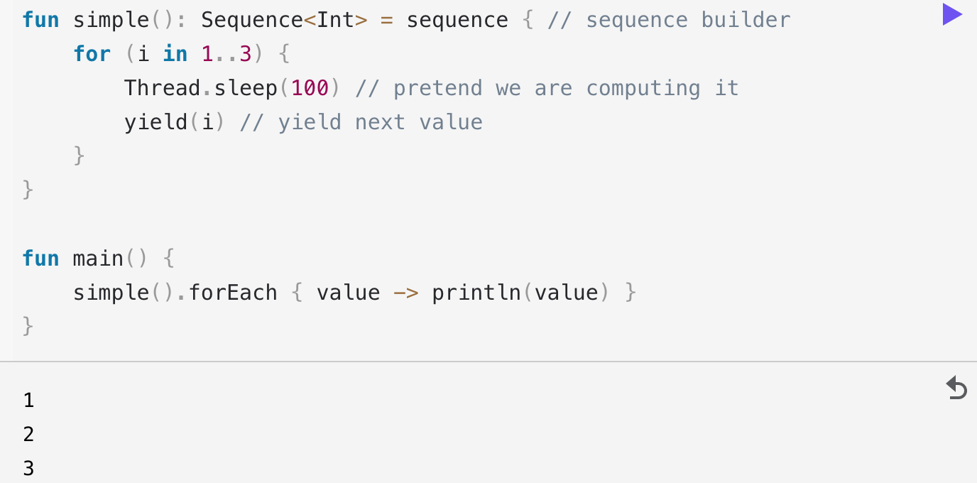

此代码输出相同的数字，但在打印每个数字之前它会等待 100 毫秒。

1. suspend

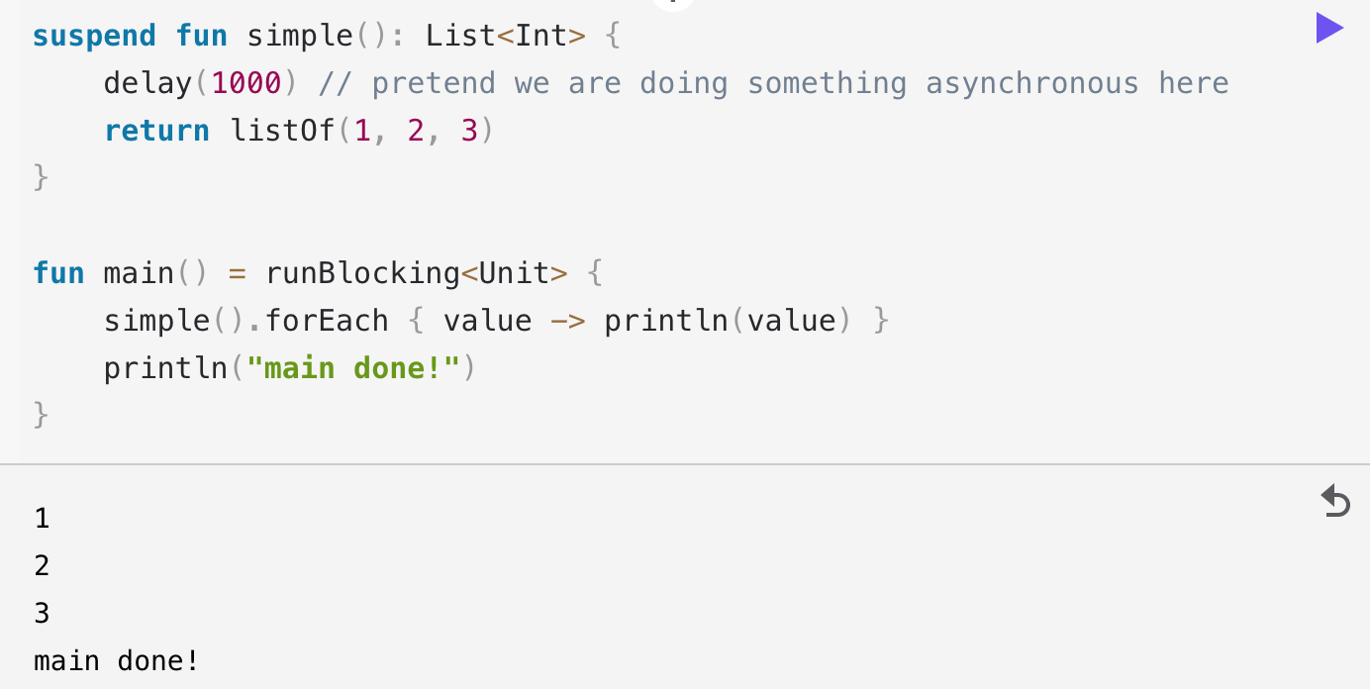

此代码在等待一秒钟后打印数字。

4.flow

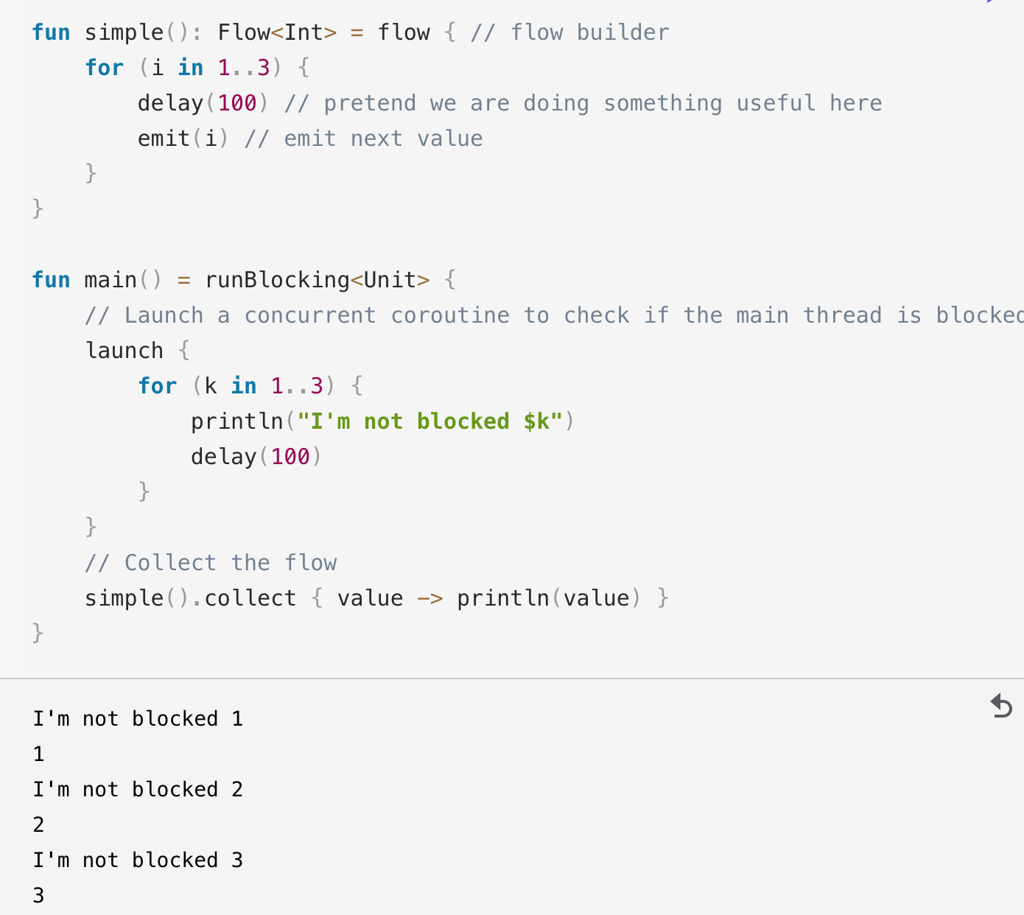

此代码在打印每个数字之前等待 100 毫秒，而不会阻塞主线程。这可以通过在主线程中运行的单独协程中每 100 毫秒打印一次“I'm not blocked”来验证。

请注意代码与前面示例中的 Flow 的以下差异：

Flow 类型的构建器函数称为 flow。

flow { ... } 构建器块内的代码可以暂停。

simple函数不再用suspend修饰符标记。

使用 emit 函数从流中发出值。

使用 collect 函数从流中收集值。

我们可以在 simple 的 flow { ... } 的主体中用 Thread.sleep 替换 delay ，并看到在这种情况下主线程被阻塞了。

1. Flow 是冷的

Flow 是类似于sequence的冷流——流构建器中的代码在收集流之前不会运行。这在以下示例中变得很清楚：

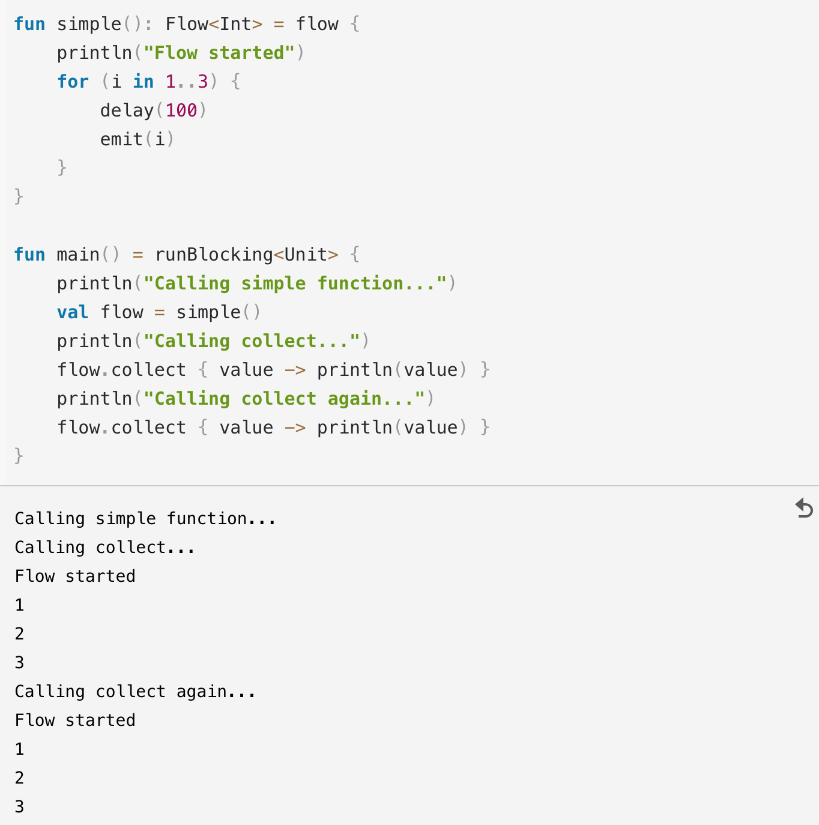

这是simple 函数（返回流）未使用suspend修饰符标记的关键原因。就其本身而言，simple() 调用会快速返回，并且不会等待任何内容。流程每次被收集时都会启动，这就是我们再次调用 collect 时看到“Flow started”的原因。

1. Flow取消基础知识

Flow 支持协程的一般合作取消。当流在可取消的挂起函数（如 delay）中挂起时，可以取消流收集。以下示例显示了在 withTimeoutOrNull 块中运行时流如何在超时时取消并停止执行其代码：

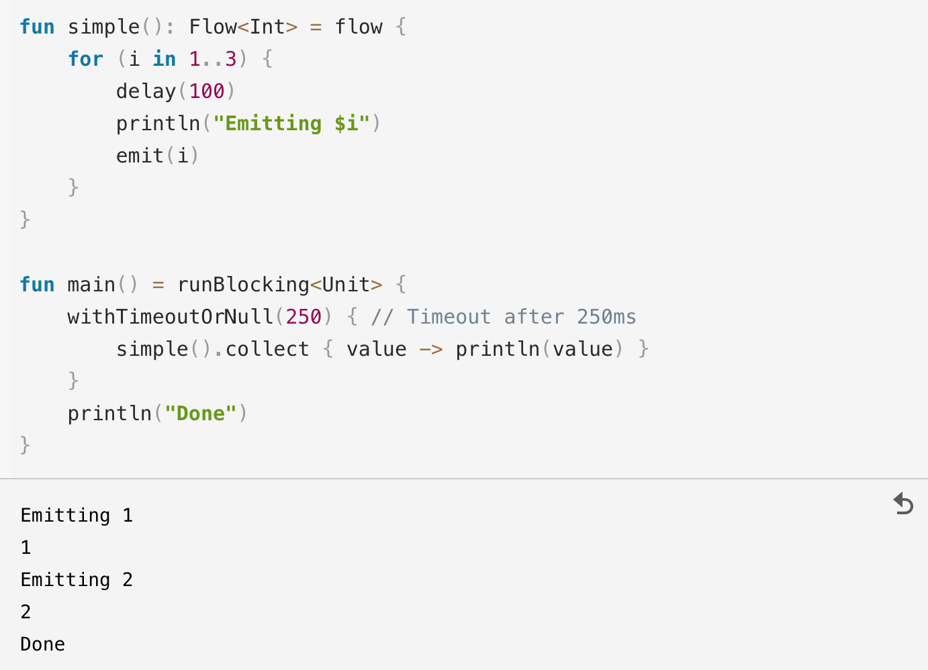

1. Flow生成器

前面示例中的 flow { ... } 构建器是最基本的构建器。还有其他构建器可以更轻松地声明流：

flowOf 构建器，它定义了发出一组固定值的流。

可以使用 .asFlow() 扩展函数将各种集合和序列转换为流。

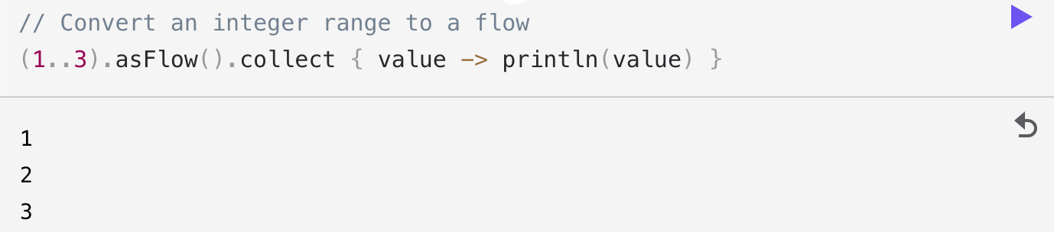

1. 中间Flow算子

可以使用运算符转换流，就像使用集合和序列一样。中间运算符应用于上游流并返回下游流。这些运算符很冷，就像流一样。调用这样的操作符本身并不是一个挂起函数。它运行迅速，返回新转换流的定义。

基本运算符具有熟悉的名称，例如 map 和 filter。与序列的重要区别在于这些运算符中的代码块可以调用挂起函数。

例如，可以使用 map 运算符将传入请求流映射到结果，即使执行请求是由挂起函数实现的长时间运行的操作：

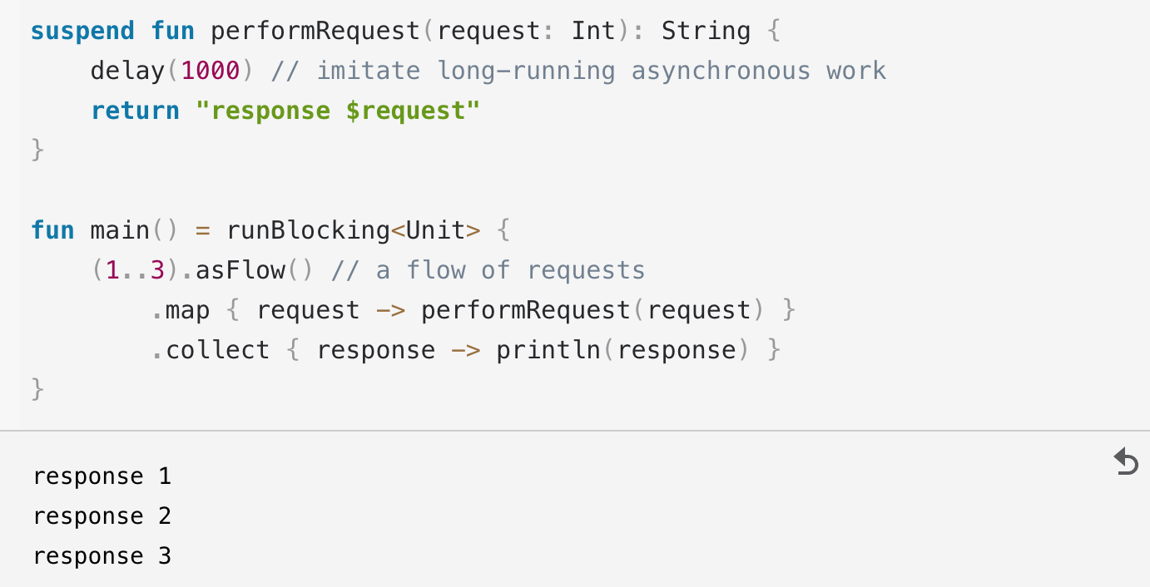

1. 变换运算符

在流变换算子中，最通用的一种叫做变换。它可以用来模仿简单的变换，如 map 和 filter，也可以实现更复杂的变换。使用转换运算符，我们可以发出任意值任意次数。

例如，使用转换，我们可以在执行长时间运行的异步请求之前发出一个字符串，并在其后响应：

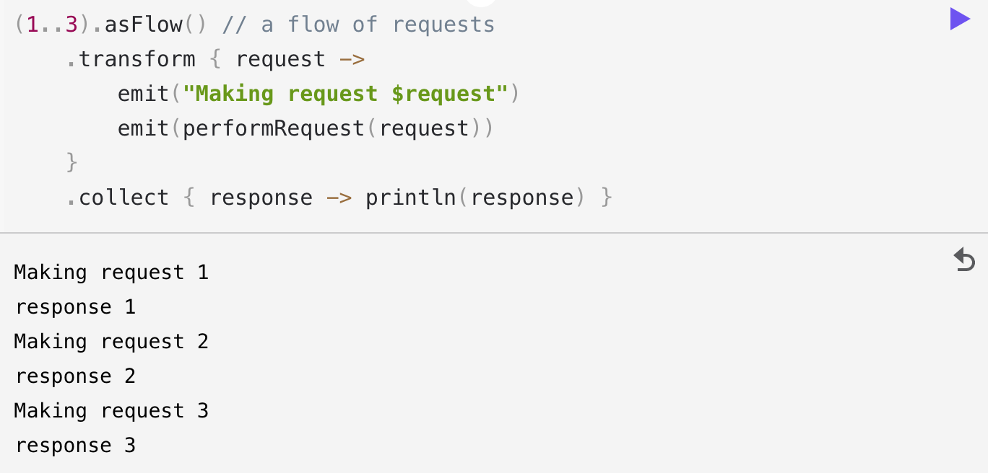

1. 大小限制运算符

限制大小的中间运算符（如 take）在达到相应限制时取消流的执行。协程中的取消总是通过抛出异常来执行，因此所有资源管理功能（如 try { ... } finally { ... } 块）在取消的情况下正常运行：

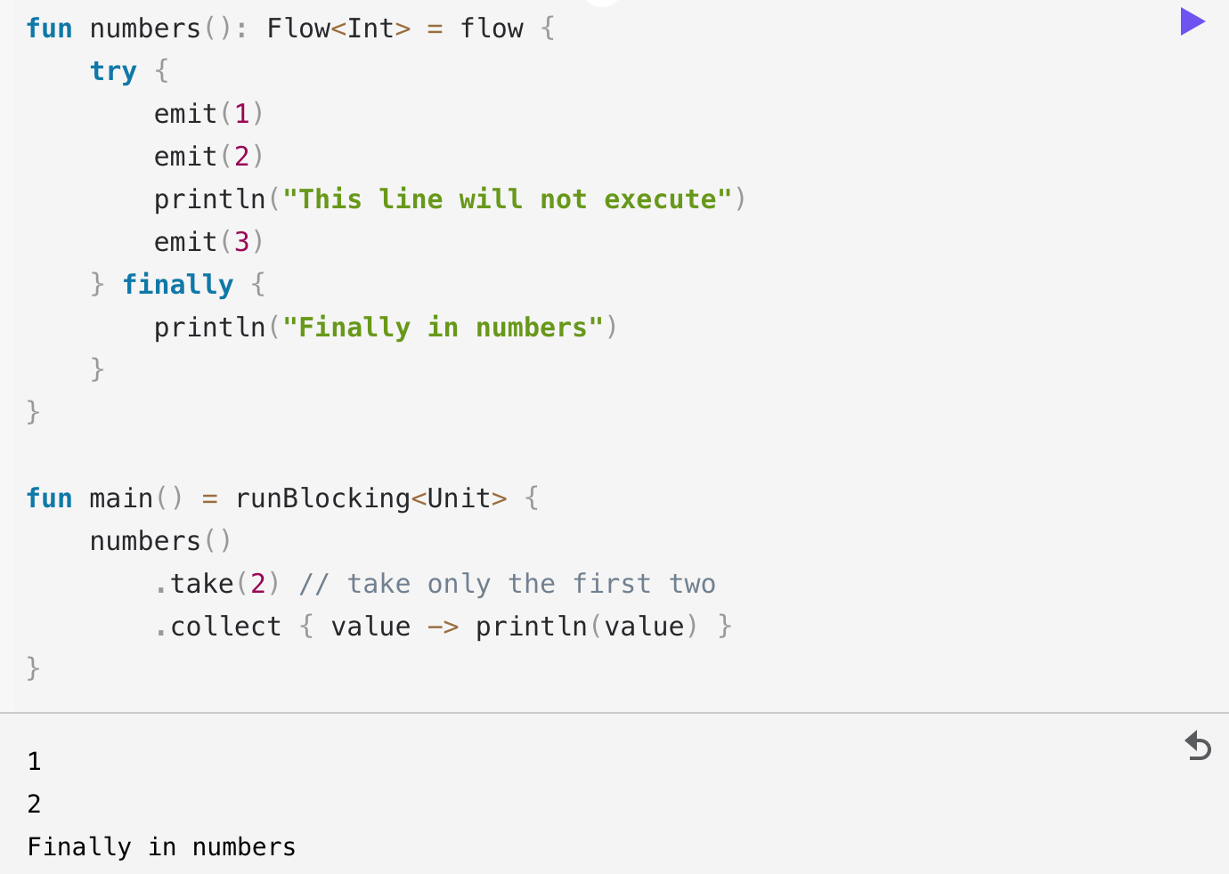

1. 终端流算子

流上的终端操作符正在暂停启动流集合的函数。 collect 操作符是最基本的，但还有其他终端操作符，可以更简单：

转换为各种集合，如 toList 和 toSet。

运算符获取 first并确保流发出 single。

使用 reduce 和 fold 将流减少到一个值。

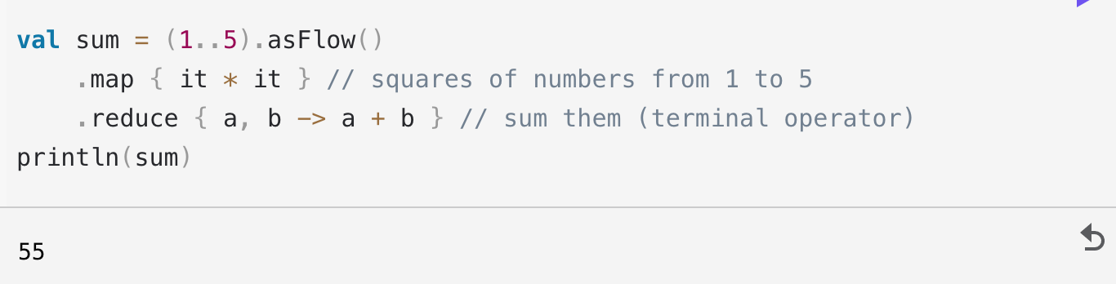

1. 流是顺序的

除非使用对多个流进行操作的特殊运算符，否则每个单独的流集合都是按顺序执行的。该集合直接在调用终端操作符的协程中工作。默认情况下不会启动新的协程。每个发出的值由上游到下游的所有中间算子处理，然后传递给终端算子。

该示例过滤偶数并将它们映射到字符串：

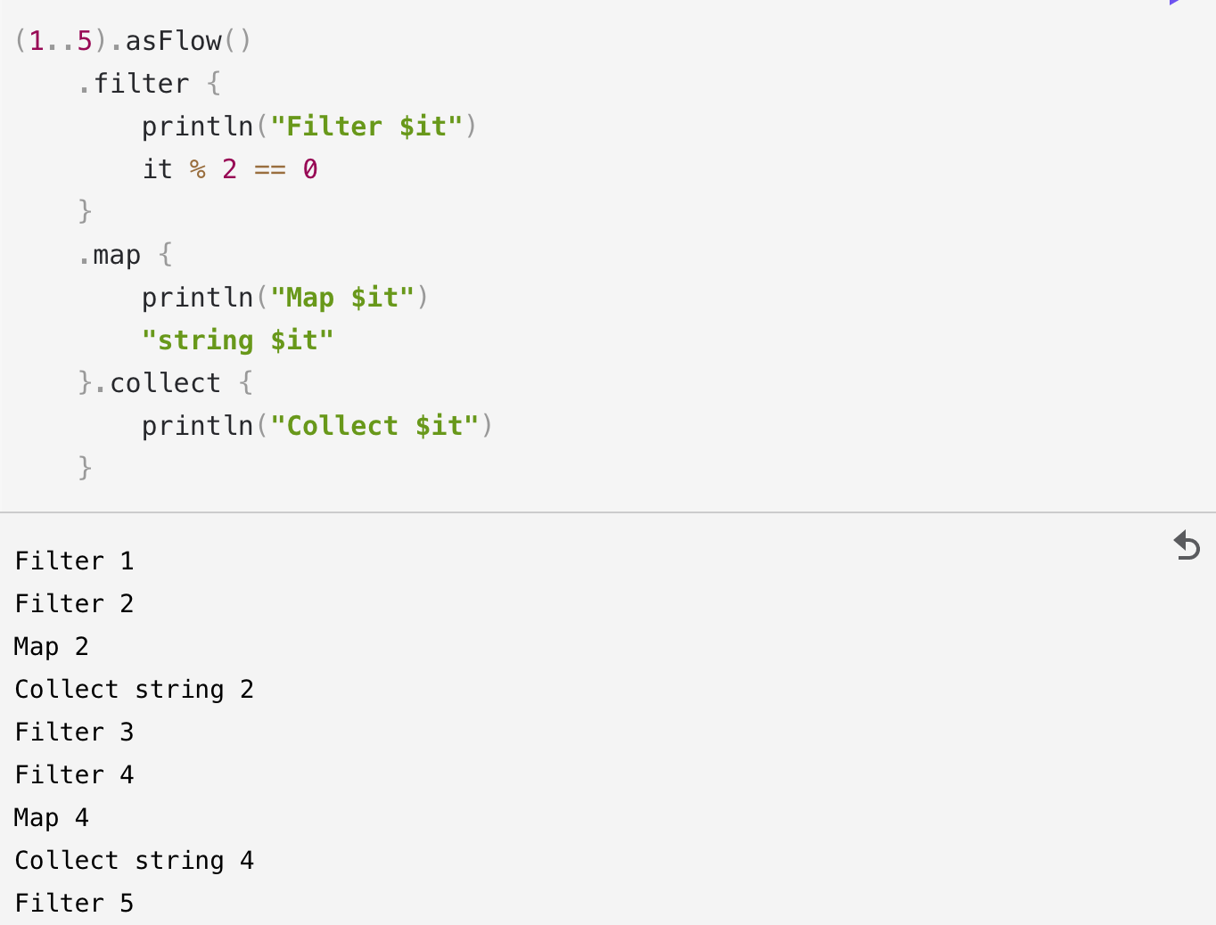

1. 流上下文

流的收集总是发生在调用协程的上下文中。例如，如果有一个简单流程，那么以下代码将在此代码作者指定的上下文中运行，而不管简单流程的实现细节：

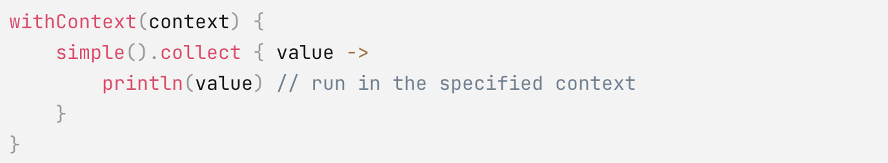

流的这种属性称为上下文保存。

因此，默认情况下，flow { ... } 构建器中的代码在相应流的收集器提供的上下文中运行。例如，考虑一个简单函数的实现，它打印调用它的线程并发出三个数字：

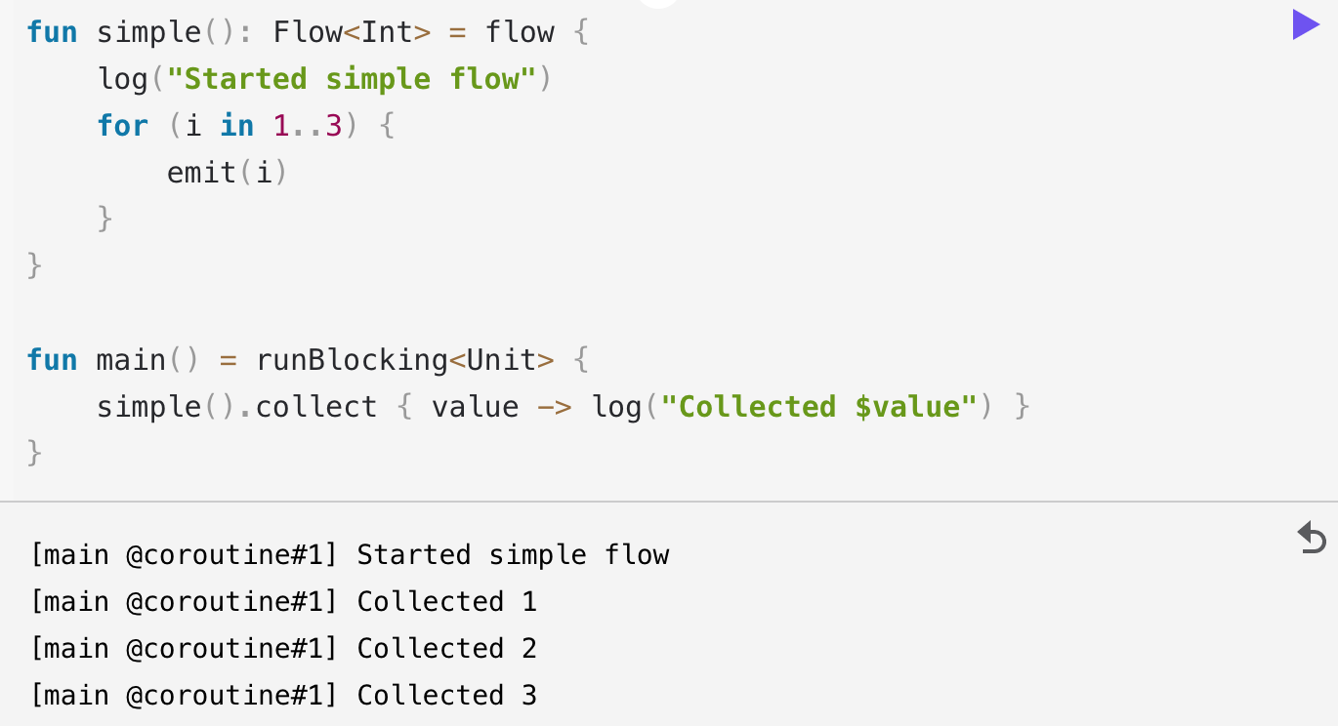

由于 simple().collect 是从主线程调用的，simple 的流的主体也会在主线程中调用。对于不关心执行上下文且不阻塞调用者的快速运行或异步代码，这是完美的默认设置。

1. 带有上下文的错误发射

但是，长时间运行的 CPU 消耗代码可能需要在 Dispatchers.Default 的上下文中执行，而 UI 更新代码可能需要在 Dispatchers.Main 的上下文中执行。通常， withContext 用于使用 Kotlin 协程更改代码中的上下文，但 flow { ... } 构建器中的代码必须遵守上下文保留属性，并且不允许从不同的上下文发出。

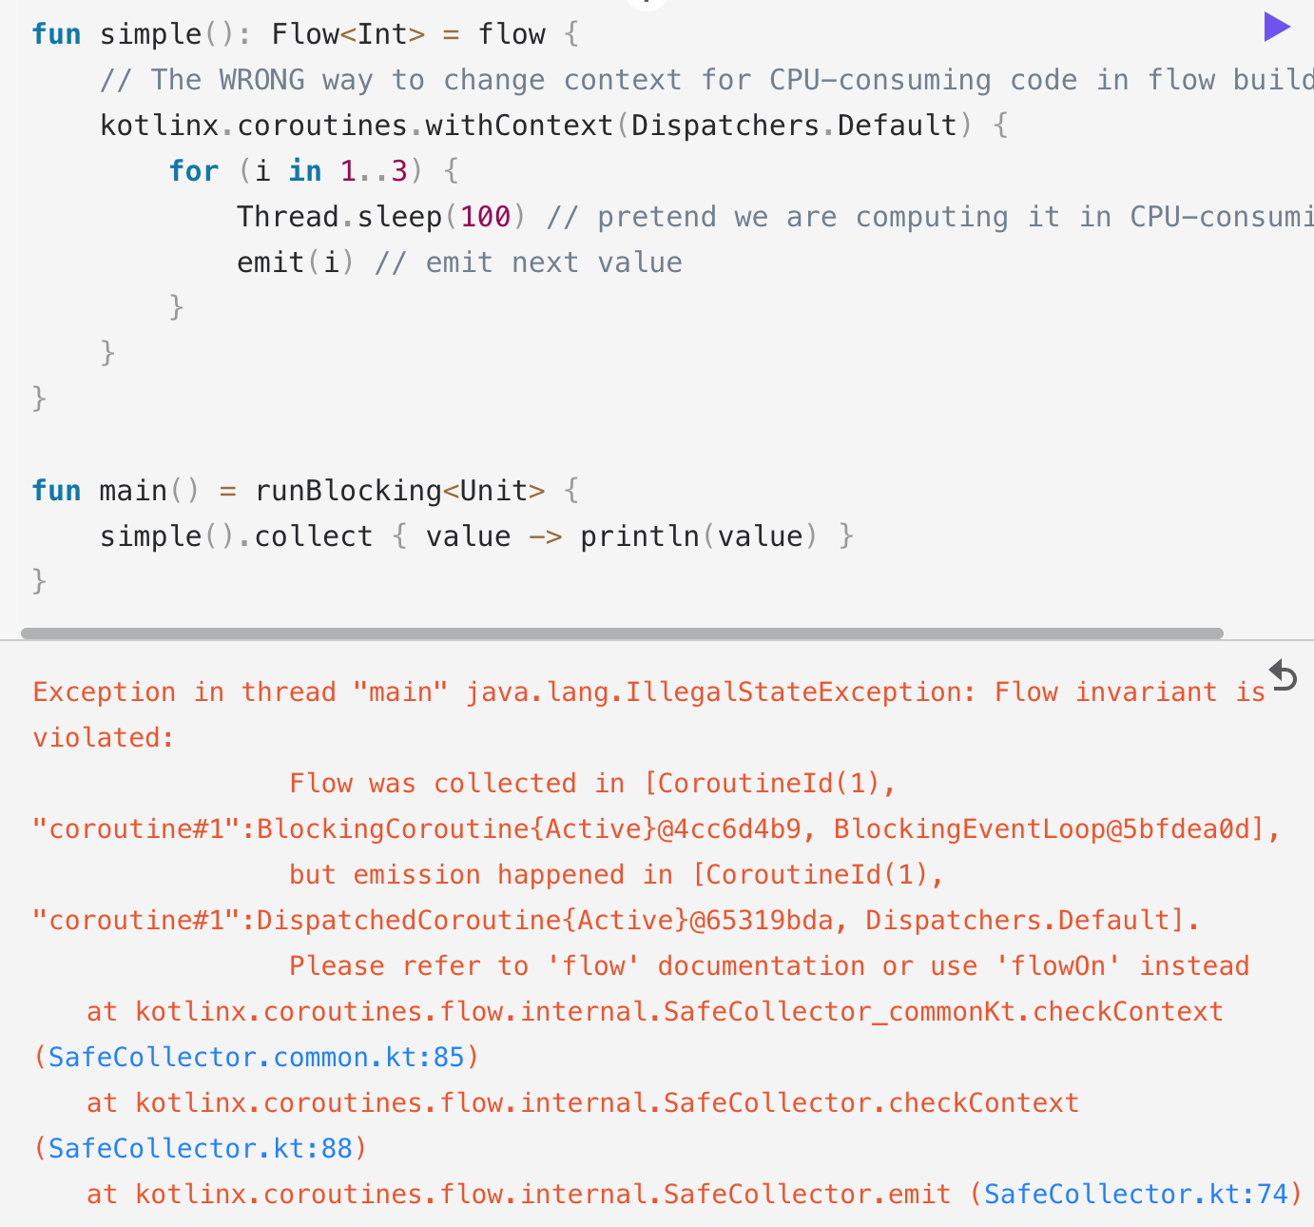

1. flowOn 运算符

exception是指 flowOn 函数将用于更改流发射的上下文。下面的示例显示了更改流上下文的正确方法，该示例还打印了相应线程的名称以显示它是如何工作的：

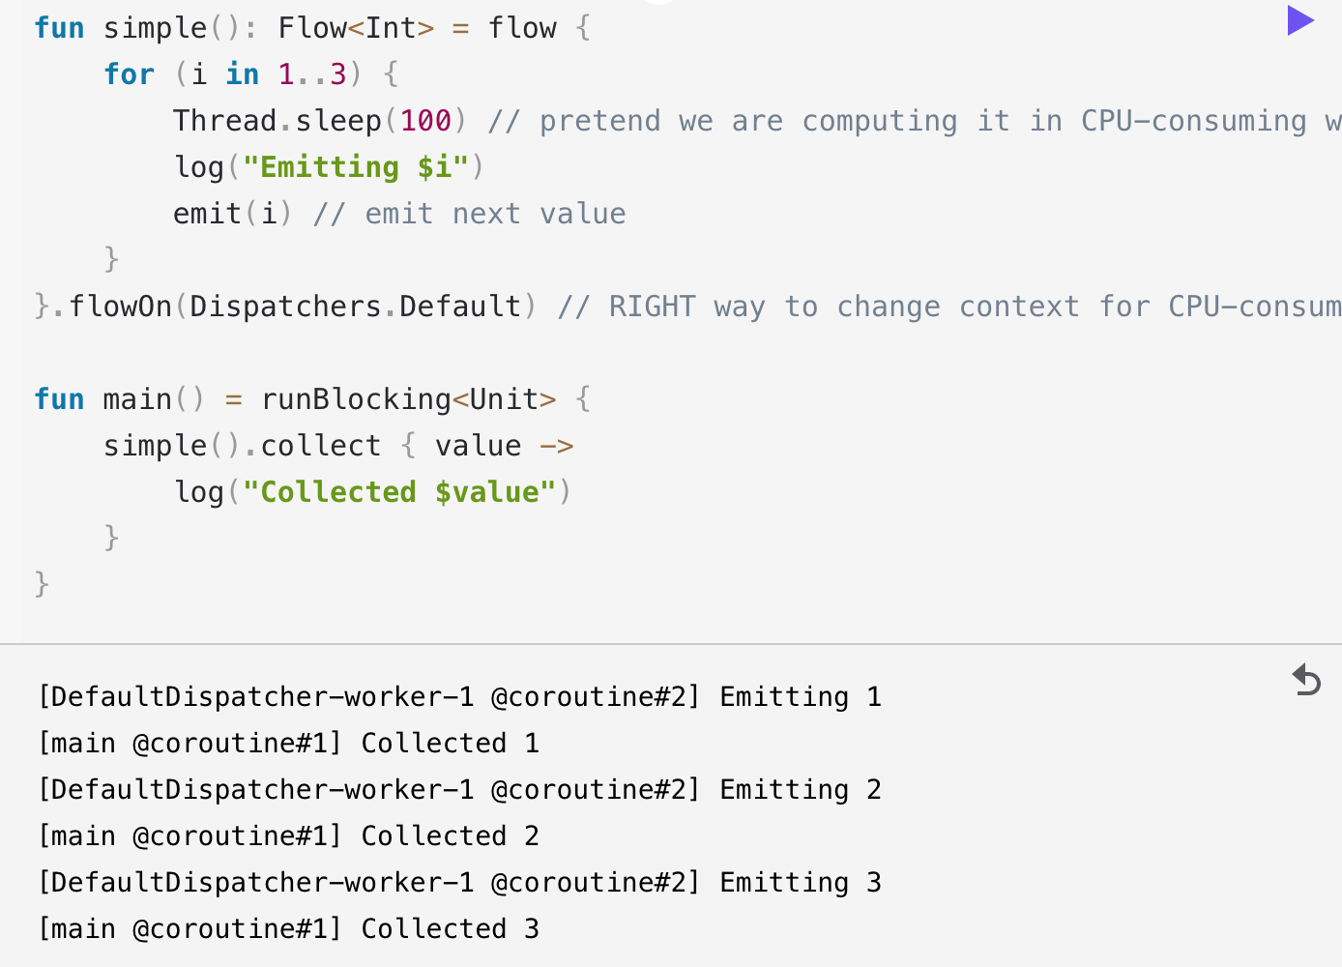

注意 flow { ... } 如何在后台线程中工作，而收集在主线程中发生：

这里要注意的另一件事是 flowOn 运算符更改了流的默认顺序性质。现在收集发生在一个协程（“coroutine#1”）中，而发射发生在另一个协程（“coroutine#2”）中，该协程与收集协程同时在另一个线程中运行。当必须在其上下文中更改 CoroutineDispatcher 时，flowOn 运算符会为上游流创建另一个协程。

1. 缓冲

从收集流所需的总时间的角度来看，在不同的协程中运行流的不同部分可能会有所帮助，尤其是在涉及长时间运行的异步操作时。例如，考虑一个简单流的发射速度很慢的情况，需要 100 ms 来生成一个元素；收集器也很慢，处理一个元素需要 300 毫秒。让我们看看用三个数字收集这样一个流需要多长时间：

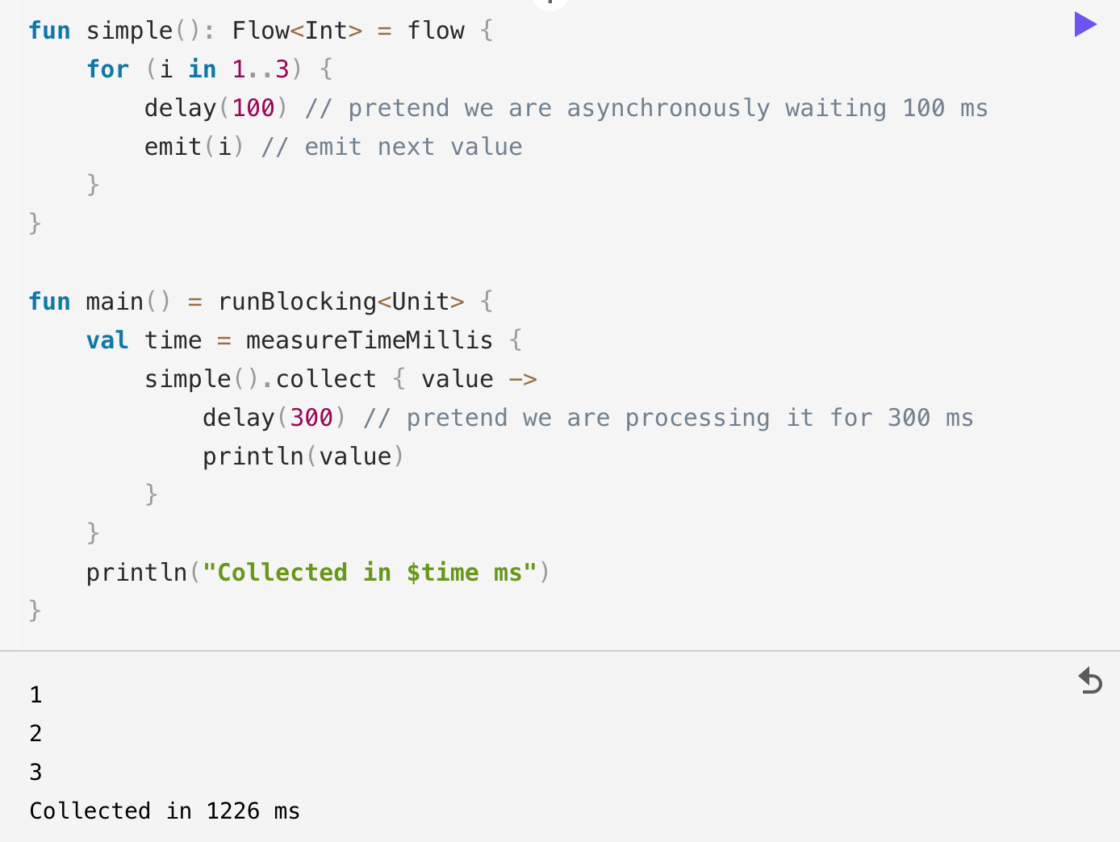

我们可以在流上使用缓冲区运算符来同时运行simple流的发射代码和收集代码，而不是顺序运行它们：

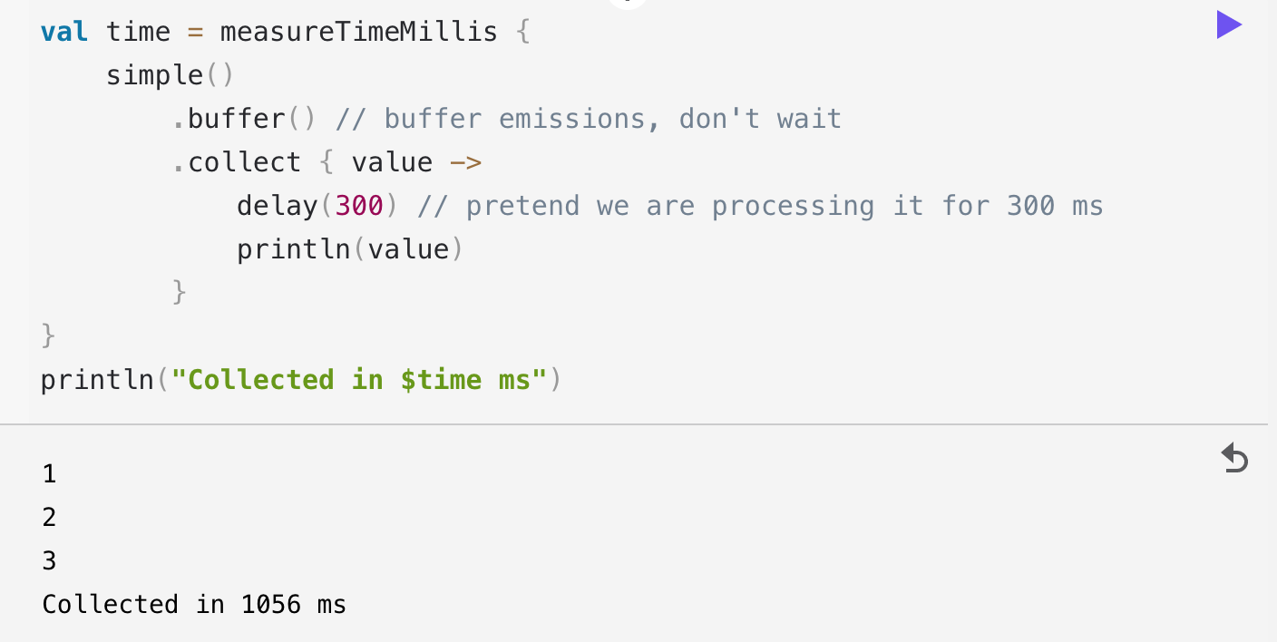

它产生相同数字的速度更快，因为我们有效地创建了一个处理管道，只需要等待 100 毫秒来处理第一个数字，然后只花费 300 毫秒来处理每个数字。这样运行大约需要 1000 毫秒。

请注意，flowOn 运算符在必须更改 CoroutineDispatcher 时使用相同的缓冲机制，但这里我们显式请求缓冲而不更改执行上下文。

1. 合并

当流表示操作或操作状态更新的部分结果时，可能不需要处理每个值，而只需处理最近的值。在这种情况下，当收集器处理它们的速度太慢时，可以使用合并运算符跳过中间值。基于前面的示例：

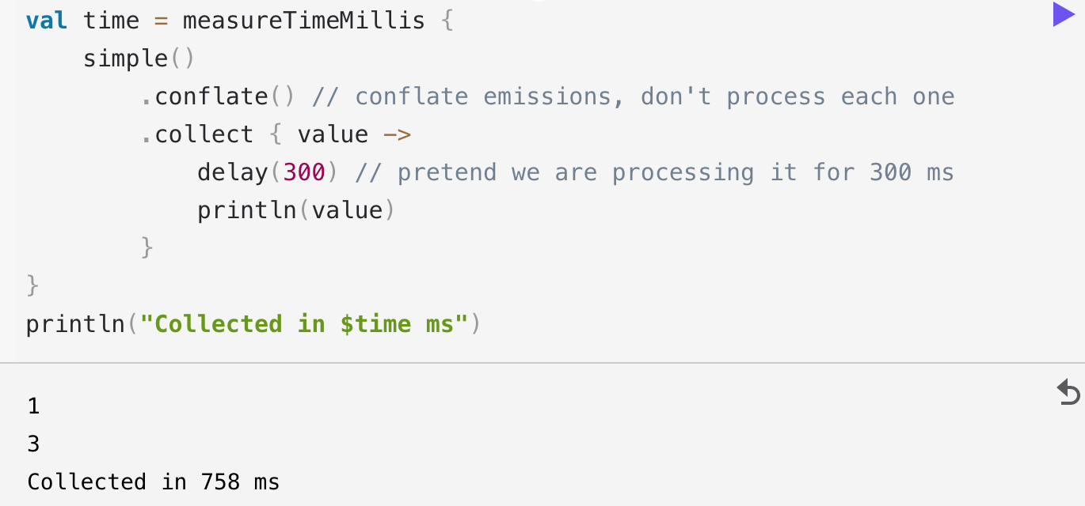

我们看到，虽然第一个数字仍在处理中，但第二个和第三个已经生成，所以第二个被合并，只有最近的（第三个）被交付给收集器。

1. 处理最新值

当发射极和集电极都很慢时，合并是加速处理的一种方法。它通过删除发出的值来做到这一点。另一种方法是取消慢收集器并在每次发出新值时重新启动它。有一个 xxxLatest 运算符族，它们执行与 xxx 运算符相同的基本逻辑，但取消其块中的新值代码。让我们尝试在前面的示例中将 conflate 更改为 collectLatest：

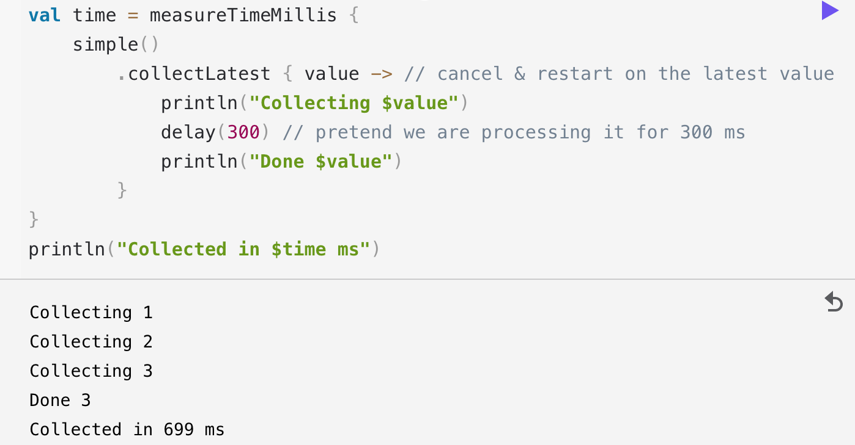

由于 collectLatest 的主体需要 300 毫秒，但每 100 毫秒发出一次新值，我们看到该块在每个值上运行，但仅在最后一个值上完成。

1. 组合多个流
2. Zip

就像 Kotlin 标准库中的 Sequence.zip 扩展函数一样，流有一个 zip 运算符，它结合了两个流的对应值：

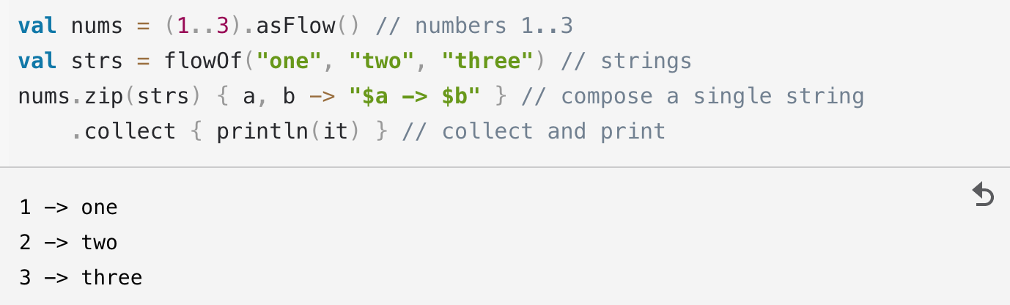

1. Combine

当流表示变量或操作的最新值时，可能需要执行取决于相应流的最新值的计算，并在任何上游时重新计算它流发出一个值。相应的运算符族称为组合。

例如，如果前面示例中的数字每 300 毫秒更新一次，但字符串每 400 毫秒更新一次，那么使用 zip 运算符压缩它们仍然会产生相同的结果，尽管每 400 毫秒打印一次结果：

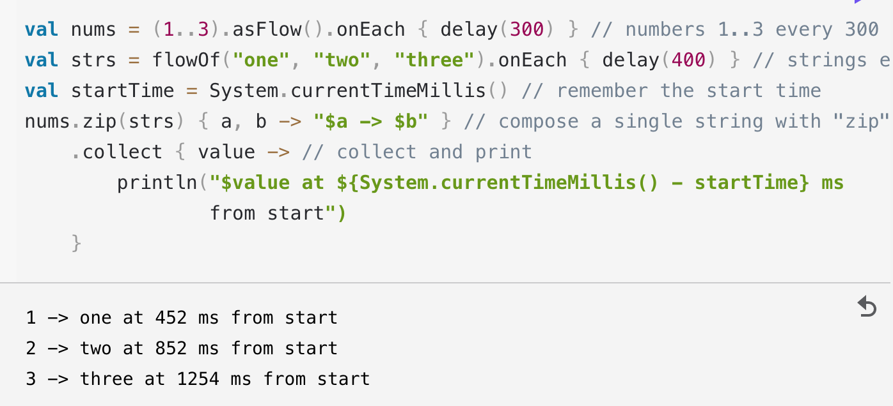

但是，当在这里使用组合运算符而不是 zip 时：

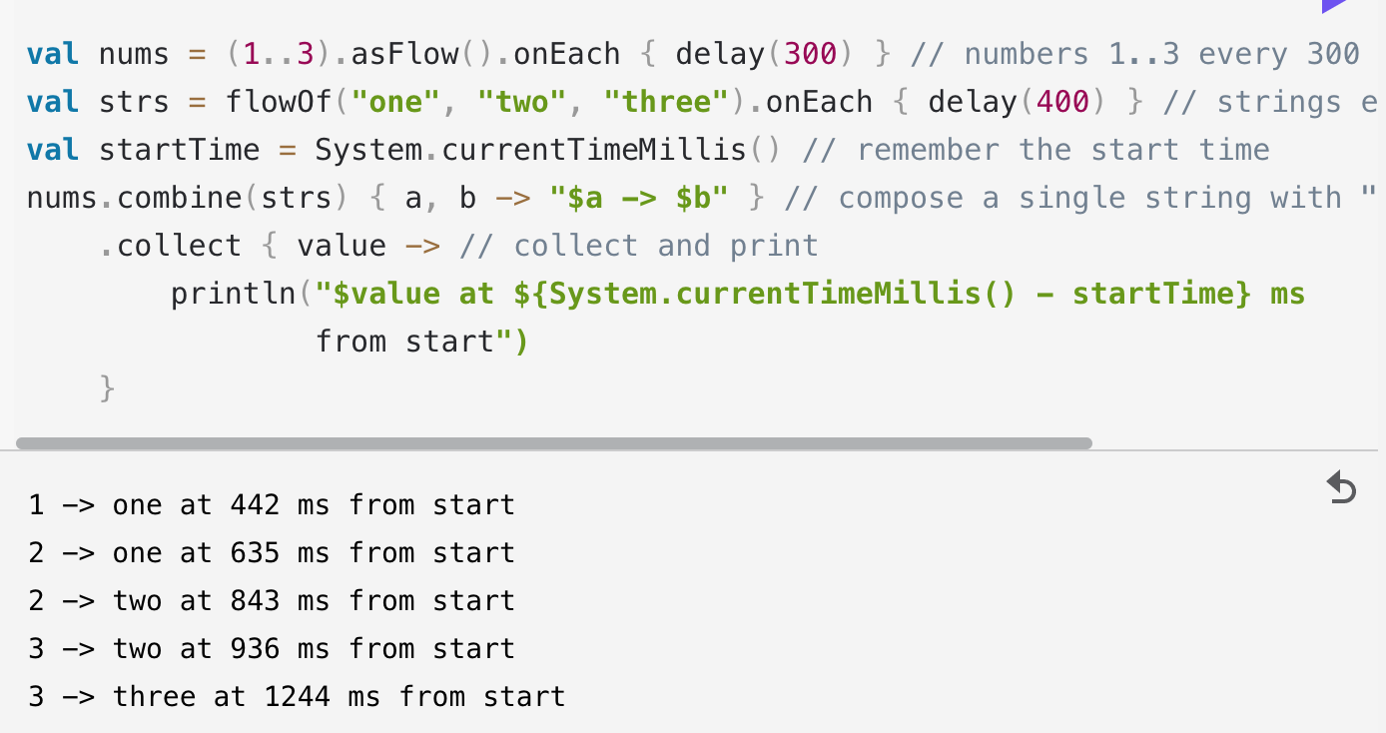

11、

1. Channels

Deferred值提供了一种在协程之间传输单个值的便捷方式。Channels提供了一种传输值流的方法。

Channel 在概念上与 BlockingQueue 非常相似。一个关键的区别是它有一个挂起的 send 操作而不是阻塞的 put 操作，它有一个挂起的 receive 操作而不是阻塞的 take 操作。

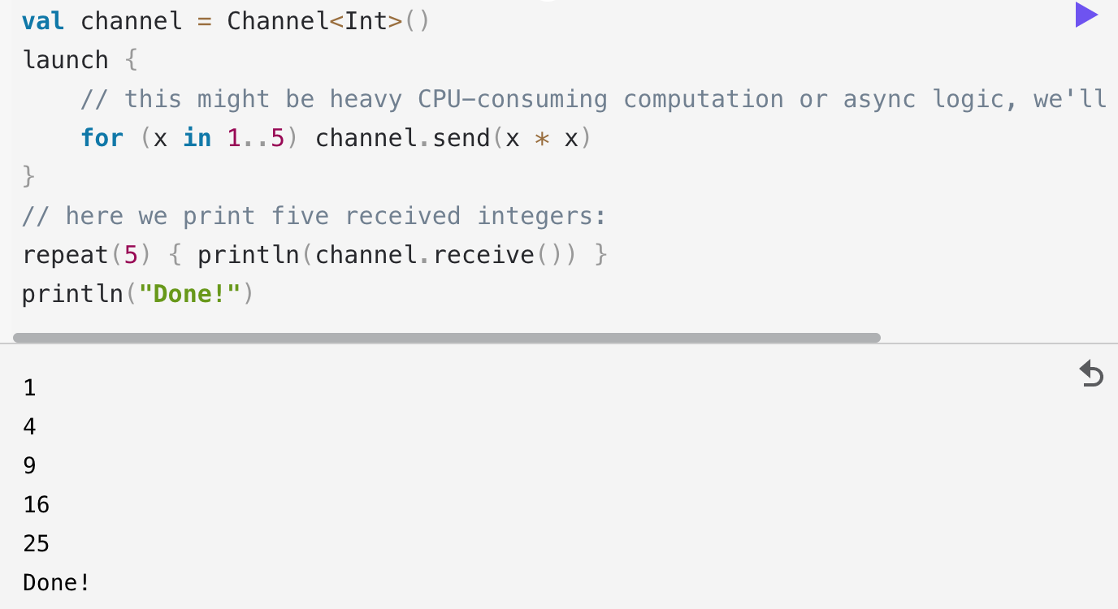

1. Channel 的关闭和迭代

与队列不同，可以关闭通道以指示没有更多元素到来。在接收方，使用常规 for 循环从通道接收元素很方便。

从概念上讲，关闭就像向通道发送一个特殊的关闭令牌。一旦收到此关闭令牌，迭代就会停止，因此可以保证在关闭之前收到所有先前发送的元素：

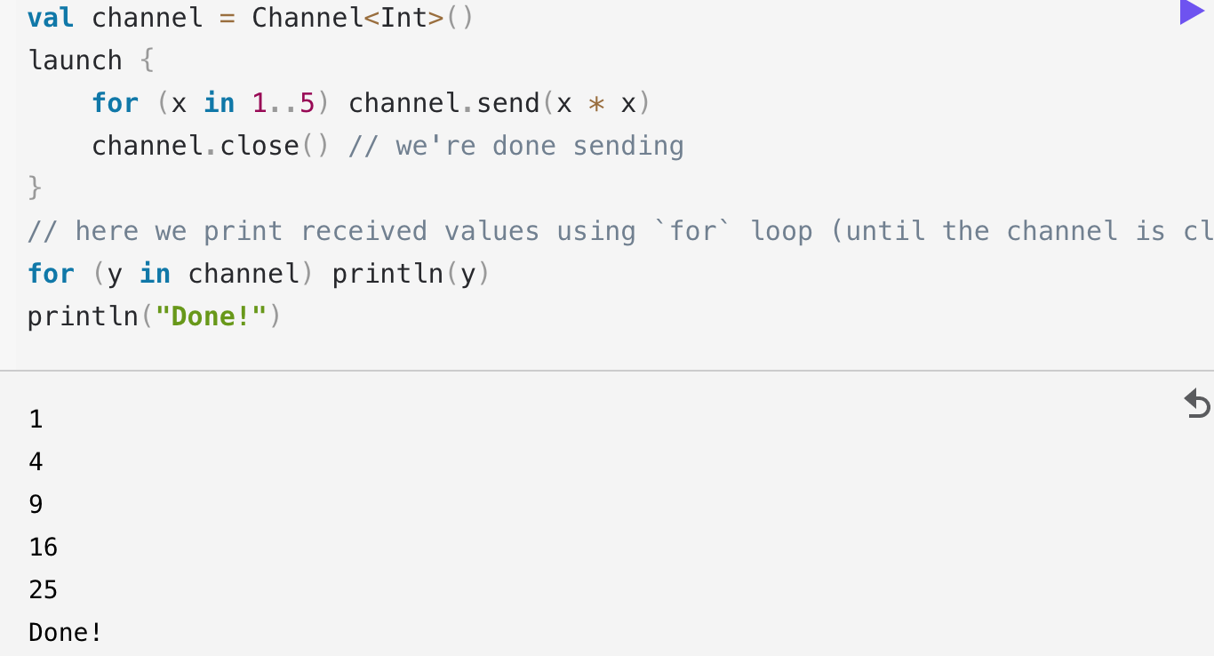

1. 建立渠道生产者

协程产生一系列元素的模式很常见。这是在并发代码中经常出现的生产者-消费者模式的一部分。你可以将这样的生产者抽象为一个以通道为参数的函数，但这违背了函数必须返回结果的常识。

有一个方便的协程构建器，名为produce，可以很容易地在生产者端完成，还有一个扩展函数consumeEach，它替换了消费者端的for循环：

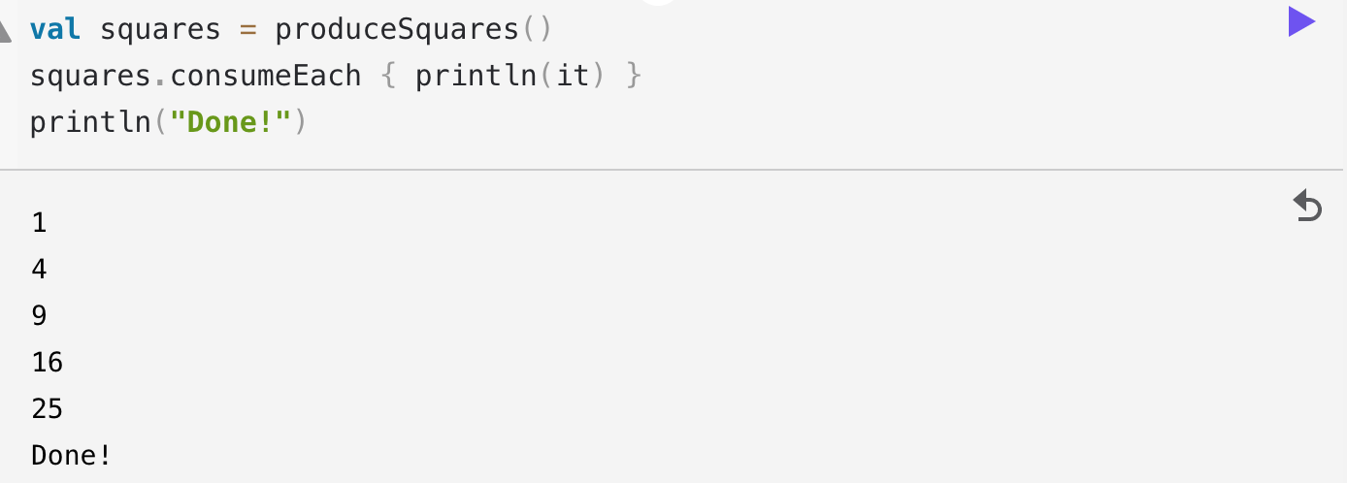

1. Pipelines

管道是一种模式，其中一个协程正在生成可能是无限的值流：

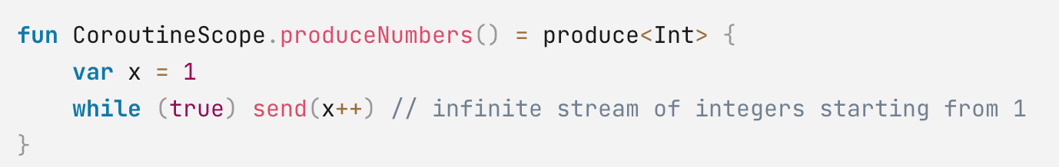

另一个或多个协程正在使用该流，进行一些处理，并产生一些其他结果。在下面的示例中，数字只是平方：

fun CoroutineScope.square(numbers: ReceiveChannel<Int>): ReceiveChannel<Int> = produce {

for (x in numbers) send(x * x)

}

主要代码启动并连接整个管道：

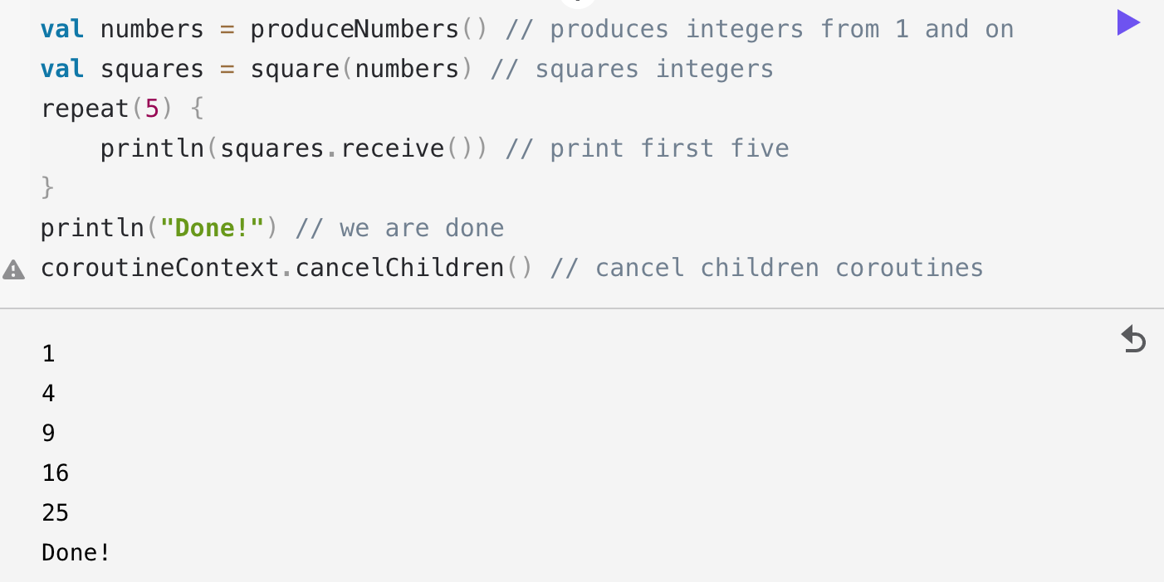

1. 带管道的素数

让我们通过一个使用协程管道生成素数的示例将管道发挥到极致。我们从一个无限的数字序列开始。

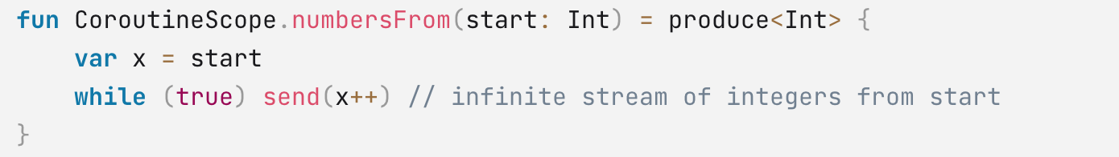

以下管道阶段过滤传入的数字流，删除所有可被给定素数整除的数字：

fun CoroutineScope.filter(numbers: ReceiveChannel<Int>, prime: Int) = produce<Int> {

for (x in numbers) if (x % prime != 0) send(x)

}

现在我们通过从 2 开始一个数字流来构建我们的管道，从当前通道中获取一个素数，并为找到的每个素数启动新的管道阶段：

numbersFrom(2) -> filter(2) -> filter(3) -> filter(5) -> filter(7) ...

下面的示例打印前十个素数，在主线程的上下文中运行整个管道。由于所有协程都在主 runBlocking 协程的范围内启动，因此我们不必保留已启动的所有协程的显式列表。在打印前十个素数后，我们使用 cancelChildren 扩展函数取消所有子协程。

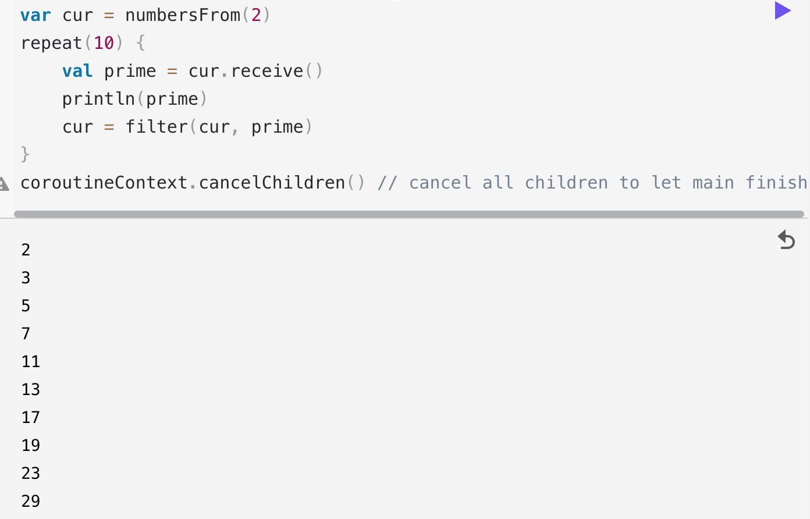

可以使用标准库中的迭代器协程构建器构建相同的管道。用迭代器代替produce，用yield代替send，用next代替receive，用Iterator代替ReceiveChannel，摆脱协程作用域。您也不需要 runBlocking。但是，使用如上所示通道的管道的好处是，如果您在 Dispatchers.Default 上下文中运行它，它实际上可以使用多个 CPU 内核。

1. Fan-out

多个协程可能从同一个通道接收，在它们之间分配工作。让我们从一个周期性地产生整数（每秒十个数字）的生产者协程开始：

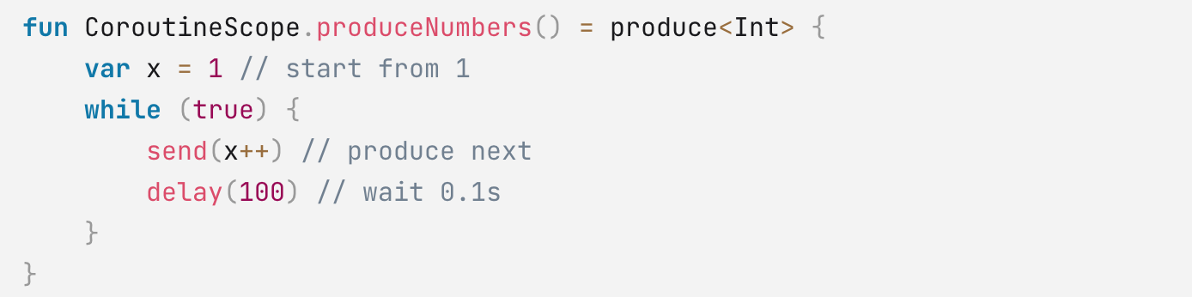

然后我们可以有几个处理器协程。在这个例子中，他们只打印他们的 id 和收到的号码：

fun CoroutineScope.launchProcessor(id: Int, channel: ReceiveChannel<Int>) = launch {

for (msg in channel) {

println("Processor #$id received $msg")

}

}

现在让我们启动五个处理器，让它们工作近一秒钟。走着瞧吧：

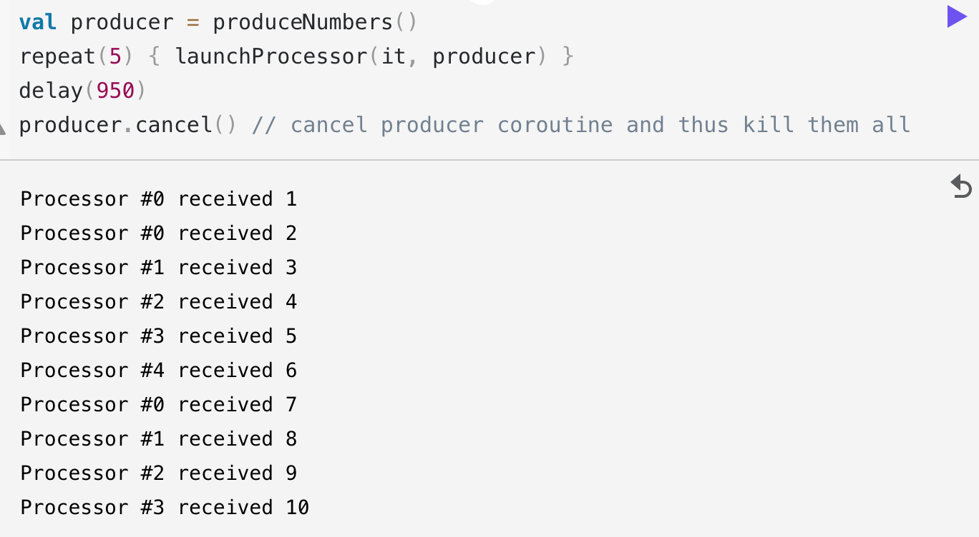

请注意，取消生产者协程会关闭其通道，因此最终会终止处理器协程正在执行的通道上的迭代。

另外，请注意我们如何使用 for 循环显式迭代通道以在 launchProcessor 代码中执行扇出。与 consumeEach 不同，这种 for 循环模式在多个协程中使用是完全安全的。如果其中一个处理器协程失败，那么其他协程仍将处理通道，而通过 consumeEach 写入的处理器总是在其正常或异常完成时消耗（取消）底层通道。

1. Fan-in

多个协程可以发送到同一个通道。例如，让我们有一个字符串通道，以及一个以指定延迟重复向该通道发送指定字符串的挂起函数：

suspend fun sendString(channel: SendChannel<String>, s: String, time: Long) {

while (true) {

delay(time)

channel.send(s)

}

}

现在，让我们看看如果我们启动几个发送字符串的协程会发生什么（在这个例子中，我们在主线程的上下文中启动它们作为主协程的子进程）：

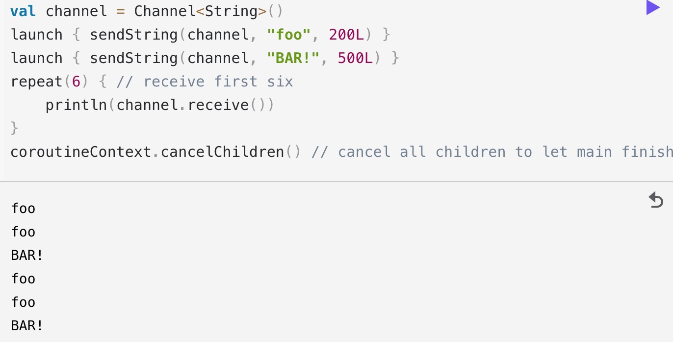

1. 缓冲通道

到目前为止显示的通道没有缓冲区。当发送方和接收方相遇（又名集合点）时，无缓冲通道会传输元素。如果先调用send，则暂停直到调用receive，如果先调用receive，则暂停直到调用send。

Channel() 工厂函数和生产构建器都采用可选的容量参数来指定缓冲区大小。 Buffer 允许发送者在挂起之前发送多个元素，类似于具有指定容量的 BlockingQueue，当 buffer 满时阻塞。

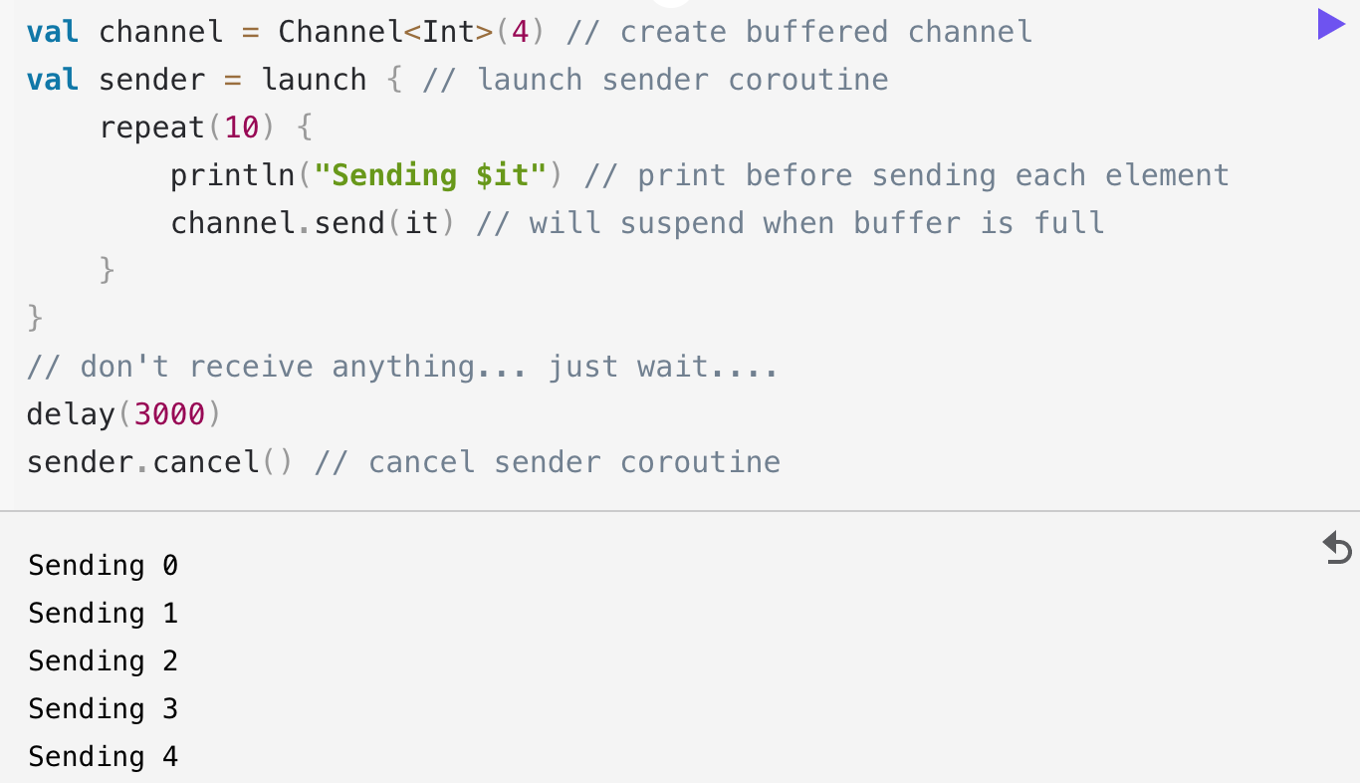

1. 公平的渠道

通道的发送和接收操作在多个协程调用它们的顺序方面是公平的。它们按照先进先出的顺序送达，例如调用接收的第一个协程获取元素。在下面的示例中，两个协程“ping”和“pong”正在从共享的“table”通道接收“ball”对象。

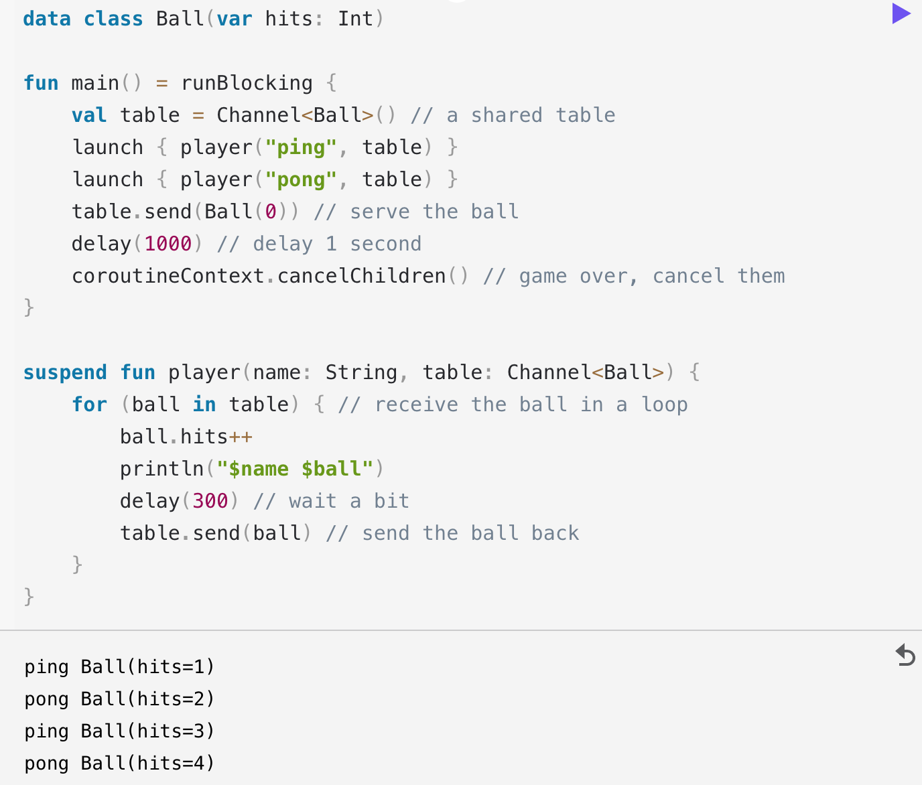

“ping”协程首先启动，所以它是第一个接球的。即使“ping”协程在将球送回桌面后立即再次开始接收球，但球仍被“pong”协程接收，因为它已经在等待它。

1. 计时器渠道

Ticker 通道是一个特殊的集合通道，自该通道的最后一次消费以来，每次经过给定的延迟时都会产生 Unit。尽管它可能看起来没有用独立，但它是创建复杂的基于时间的生产管道和执行窗口和其他时间相关处理的操作符的有用构建块。 Ticker 通道可用于 select 以执行“on tick”操作。

要创建这样的频道，请使用工厂方法ticker。要表明不需要其他元素，请在其上使用 ReceiveChannel.cancel 方法。

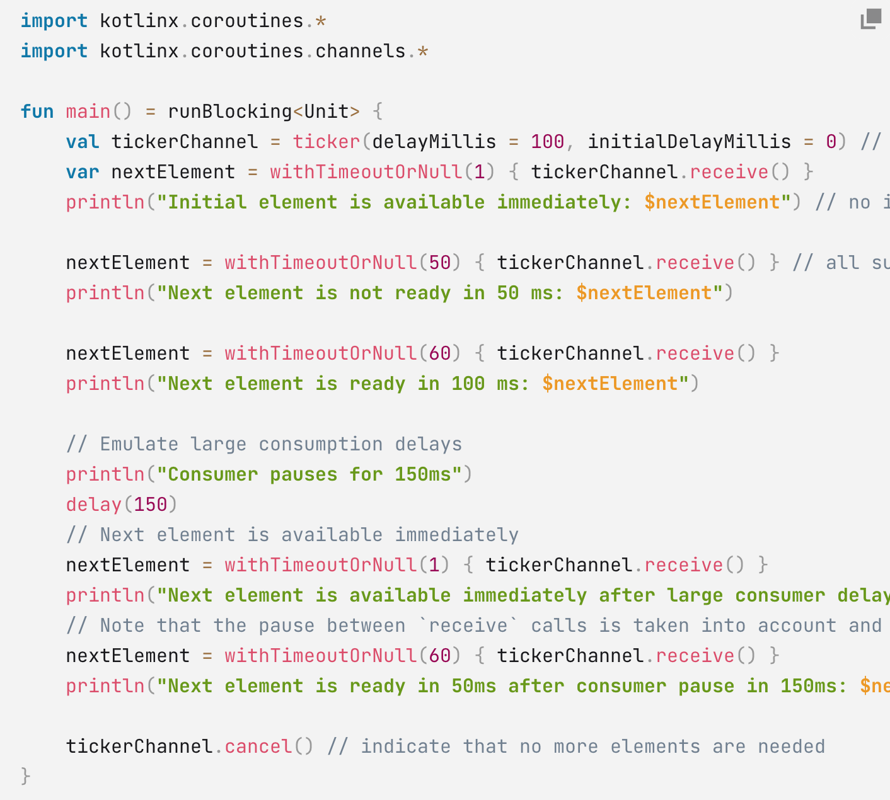

输出：

Initial element is available immediately: kotlin.Unit

Next element is not ready in 50 ms: null

Next element is ready in 100 ms: kotlin.Unit

Consumer pauses for 150ms

Next element is available immediately after large consumer delay: kotlin.Unit

Next element is ready in 50ms after consumer pause in 150ms: kotlin.Unit

请注意，ticker 知道可能的消费者暂停，并且默认情况下，如果发生暂停，则会调整下一个生产元素的延迟，以尝试保持生产元素的固定速率。

可选地，可以指定等于 TickerMode.FIXED_DELAY 的模式参数以保持元素之间的固定延迟。

1. 协程异常处理

我们已经知道取消的协程会在暂停点抛出 CancellationException，并且协程的机制会忽略它。这里我们看看如果在取消期间抛出异常或者同一个协程的多个子进程抛出异常会发生什么。

1. 异常传播

协程构建器有两种形式：自动传播异常（launch和actor）或向用户公开它们（async和produce）。当这些构建器用于创建根协程，即不是另一个协程的子协程时，前者的构建器将异常视为未捕获的异常，类似于 Java 的 Thread.uncaughtExceptionHandler，而后者则依赖用户来消费最终的异常，例如通过 await 或 receive（生产和接收在 Channels 部分中介绍）。

GlobalScope 是一个微妙的 API，它可能会以不平凡的方式适得其反。为整个应用程序创建根协程是 GlobalScope 罕见的合法用途之一，因此您必须明确选择使用带有 @OptIn(DelicateCoroutinesApi::class) 的 GlobalScope。

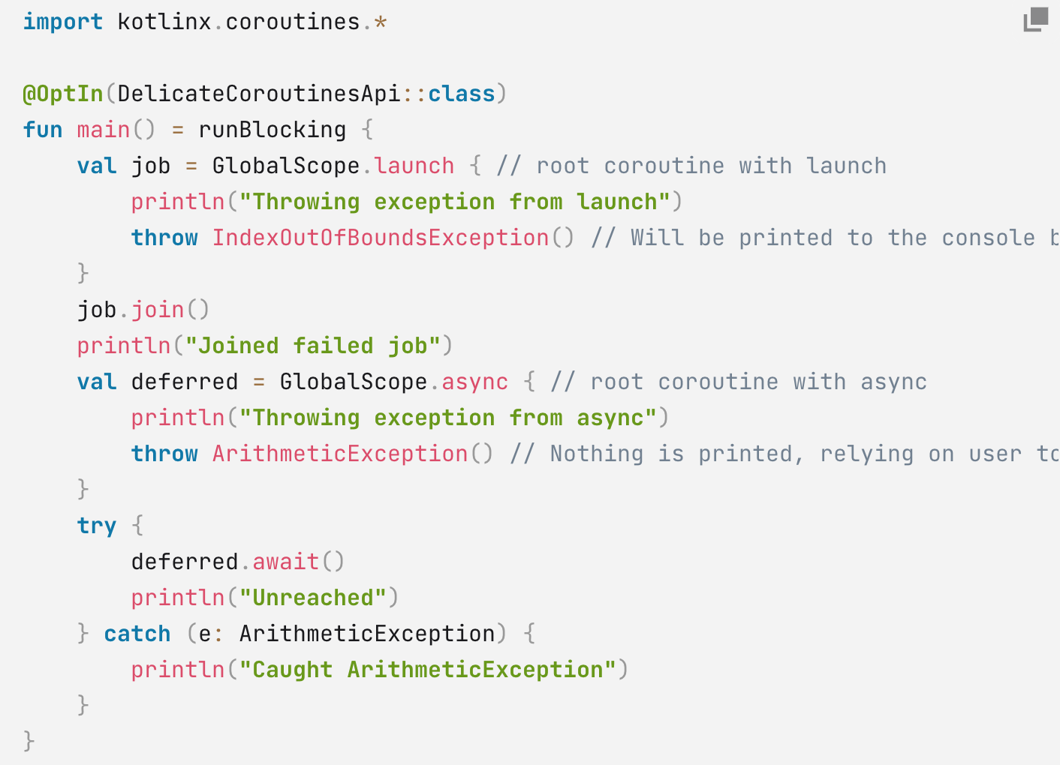

Throwing exception from launch

Exception in thread "DefaultDispatcher-worker-2 @coroutine#2" java.lang.IndexOutOfBoundsException

Joined failed job

Throwing exception from async

Caught ArithmeticException

1. 协程异常处理程序

可以自定义将未捕获的异常打印到控制台的默认行为。根协程上的 CoroutineExceptionHandler 上下文元素可以用作此根协程及其所有可能发生自定义异常处理的子协程的通用 catch 块。它类似于 Thread.uncaughtExceptionHandler。您无法从 CoroutineExceptionHandler 中的异常中恢复。调用处理程序时，协程已经完成并出现相应的异常。通常，处理程序用于记录异常、显示某种错误消息、终止和/或重新启动应用程序。

在 JVM 上，可以通过 ServiceLoader 注册 CoroutineExceptionHandler 为所有协程重新定义全局异常处理程序。全局异常处理程序类似于 Thread.defaultUncaughtExceptionHandler，后者在没有注册更多特定处理程序时使用。在 Android 上，uncaughtExceptionPreHandler 被安装为全局协程异常处理程序。

CoroutineExceptionHandler 仅在未捕获的异常（未以任何其他方式处理的异常）上调用。特别是，所有子协程（在另一个 Job 的上下文中创建的协程）将其异常的处理委托给其父协程，父协程也委托给父协程，依此类推，直到根，因此永远不会使用安装在其上下文中的 CoroutineExceptionHandler .除此之外，async builder 总是捕获所有异常并在生成的 Deferred 对象中表示它们，因此它的 CoroutineExceptionHandler 也不起作用。

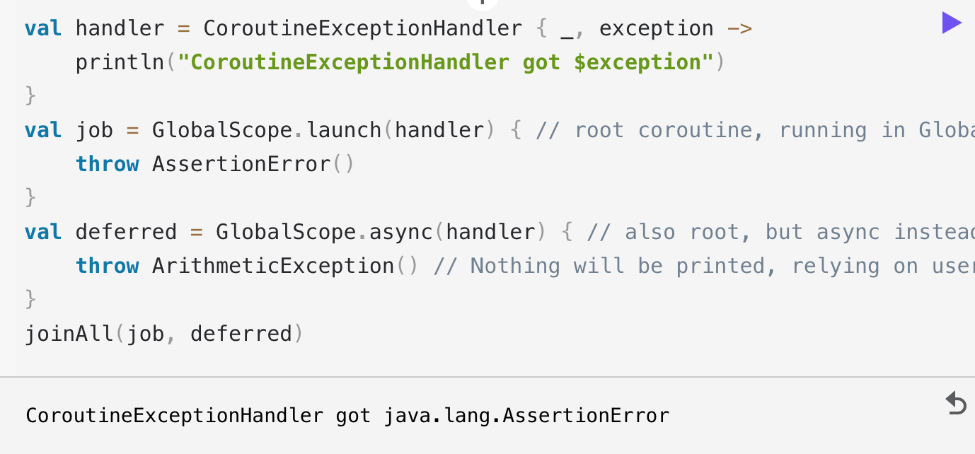

1. 取消和异常

取消与异常密切相关。协程内部使用 CancellationException 进行取消，这些异常会被所有处理程序忽略，因此只能作为附加调试信息的来源，可以通过 catch 块获取。当使用 Job.cancel 取消协程时，它会终止，但不会取消其父协程。

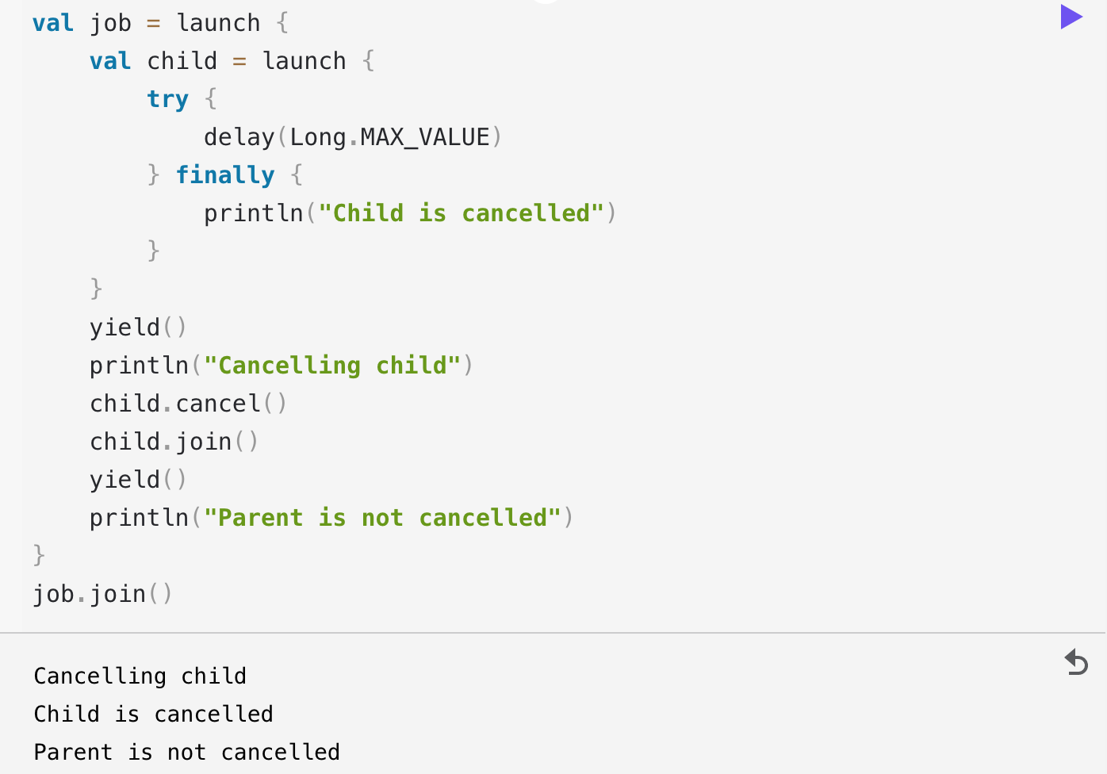

如果协程遇到除 CancellationException 以外的异常，它会取消其父级并出现该异常。此行为不能被覆盖，并用于为结构化并发提供稳定的协程层次结构。 CoroutineExceptionHandler 实现不用于子协程。

在这些示例中，CoroutineExceptionHandler 始终安装到在 GlobalScope 中创建的协程中。将异常处理程序安装到在主 runBlocking 范围内启动的协程是没有意义的，因为尽管安装了处理程序，但当其子程序以异常完成时，主协程总是会被取消。

原始异常仅在其所有子级终止时才由父级处理，以下示例对此进行了演示。

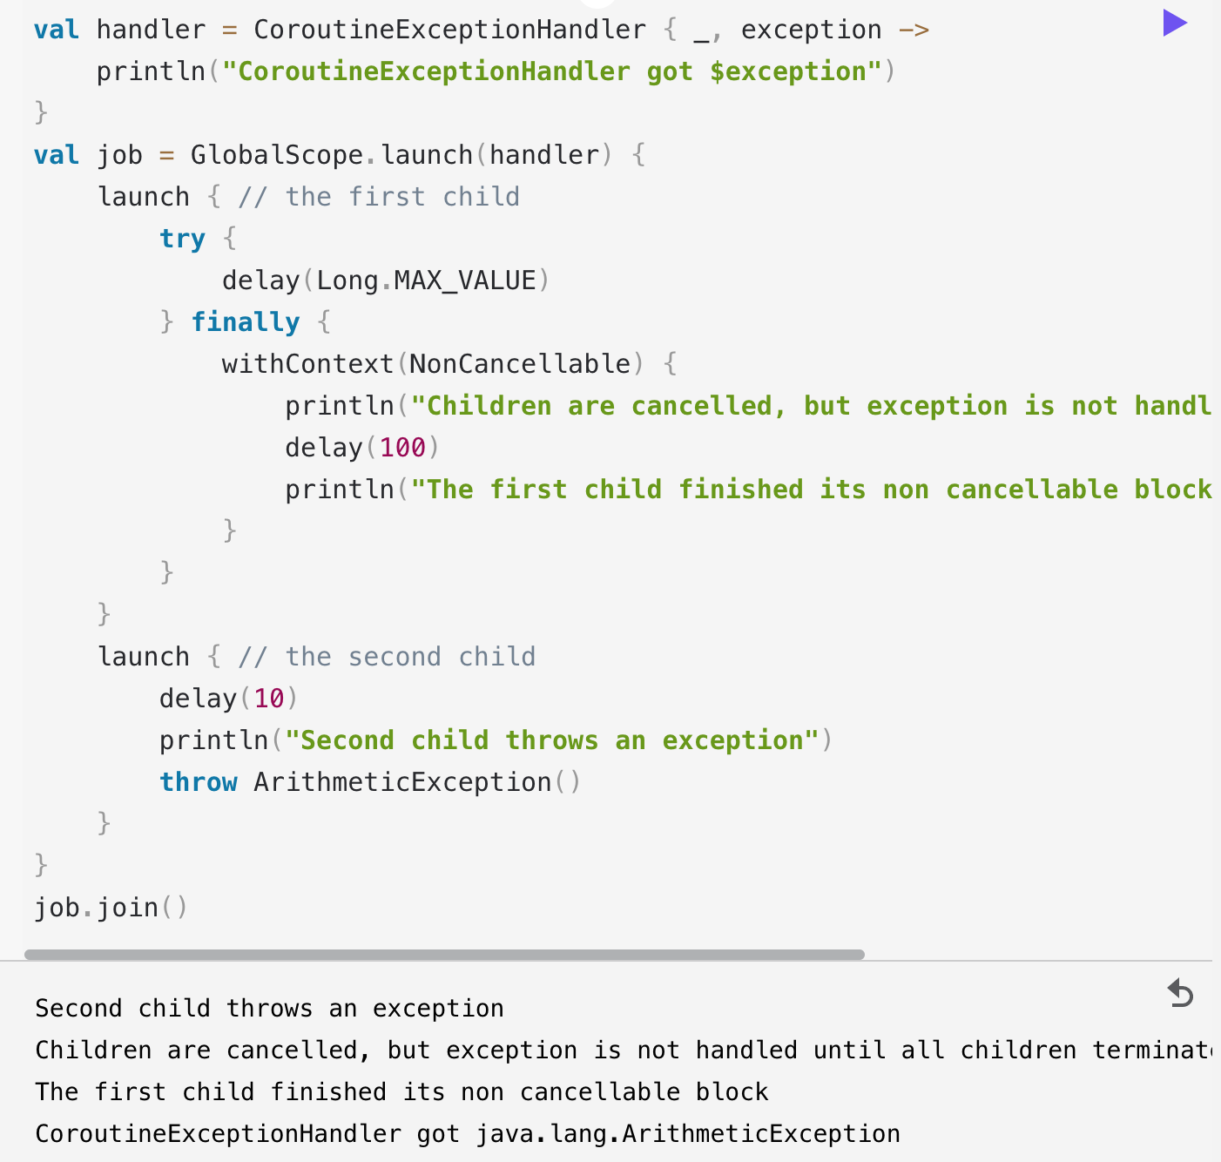

1. 异常聚合

当协程的多个子进程因异常而失败时，一般规则是“第一个异常获胜”，因此第一个异常得到处理。在第一个异常之后发生的所有其他异常都作为抑制异常附加到第一个异常。

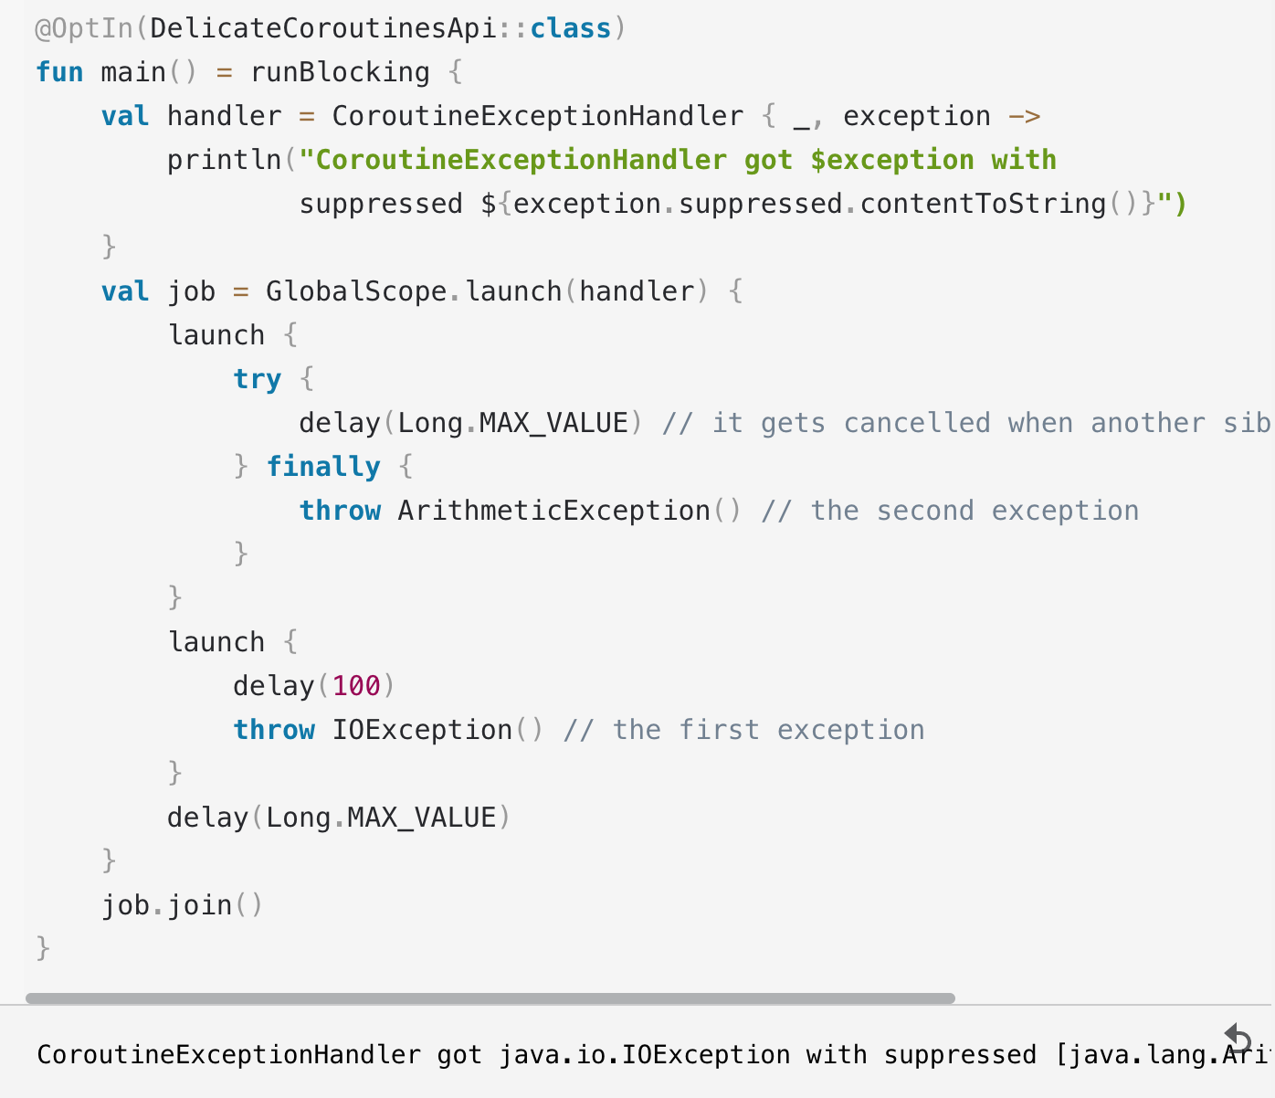

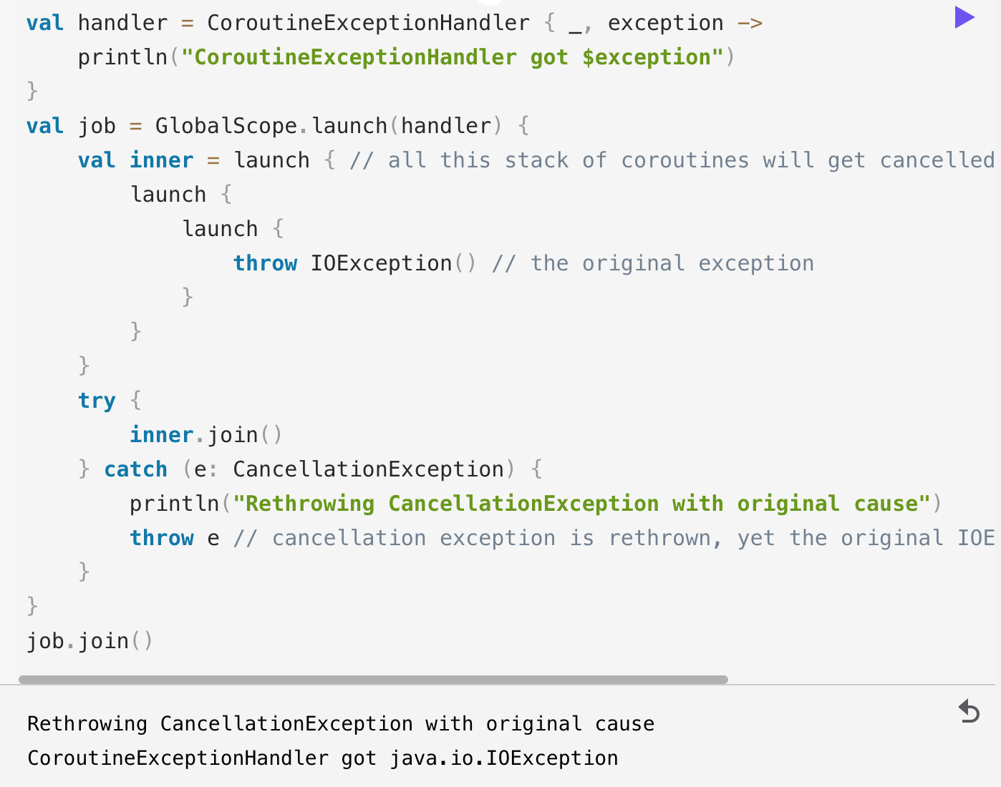

1. 监督
2. 监督Job

SupervisorJob 可用于这些目的。它类似于常规作业，唯一的例外是取消仅向下传播。这可以使用以下示例轻松演示：

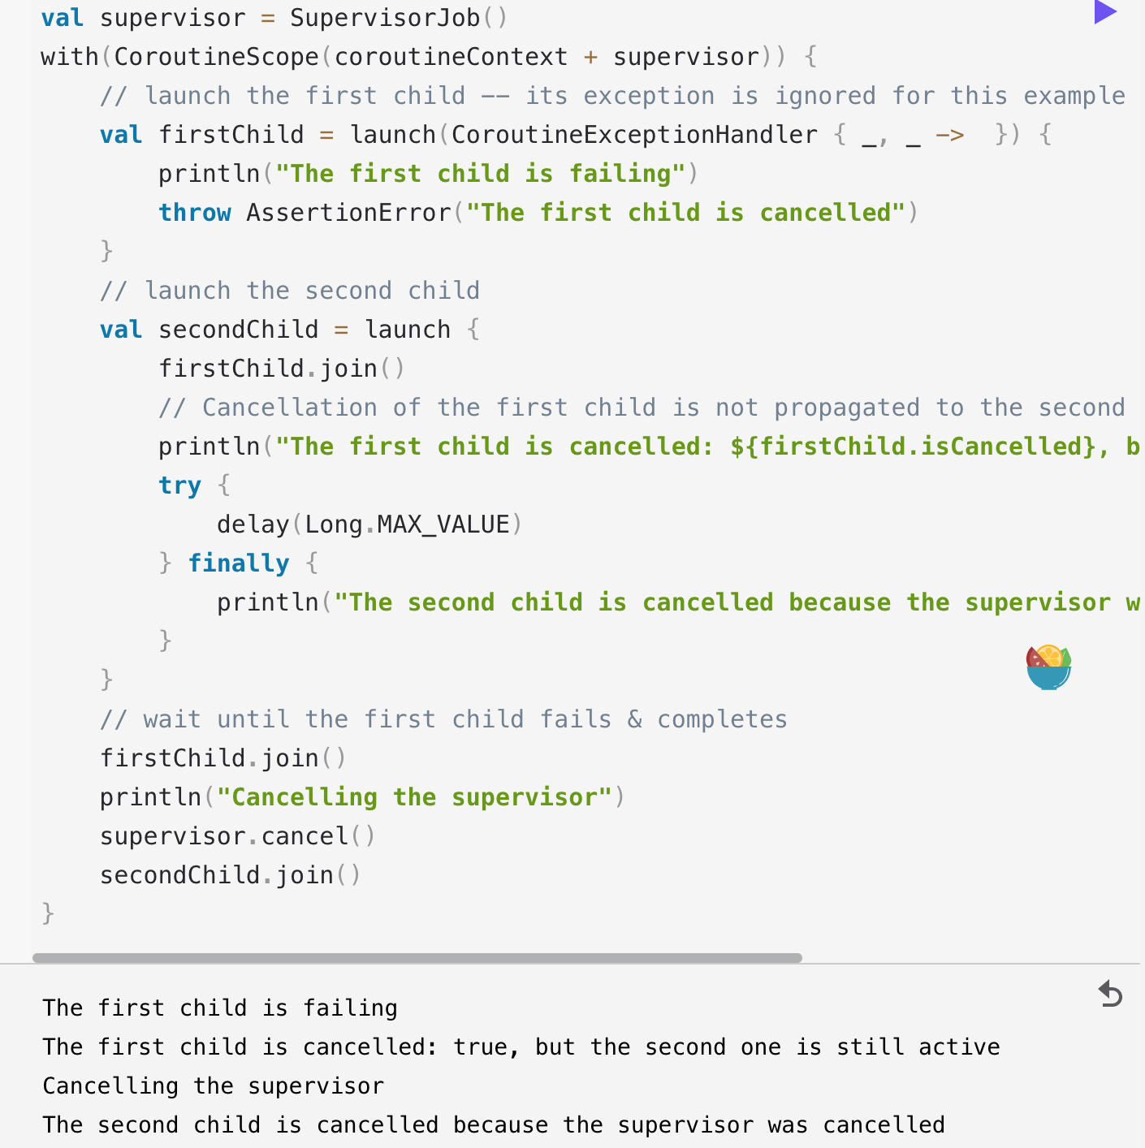

1. 监管范围

除了 coroutineScope，我们可以使用 supervisorScope 来实现范围并发。它仅在一个方向上传播取消，并且仅当它自身失败时才取消其所有子项。它也像 coroutineScope 一样等待所有子进程完成。

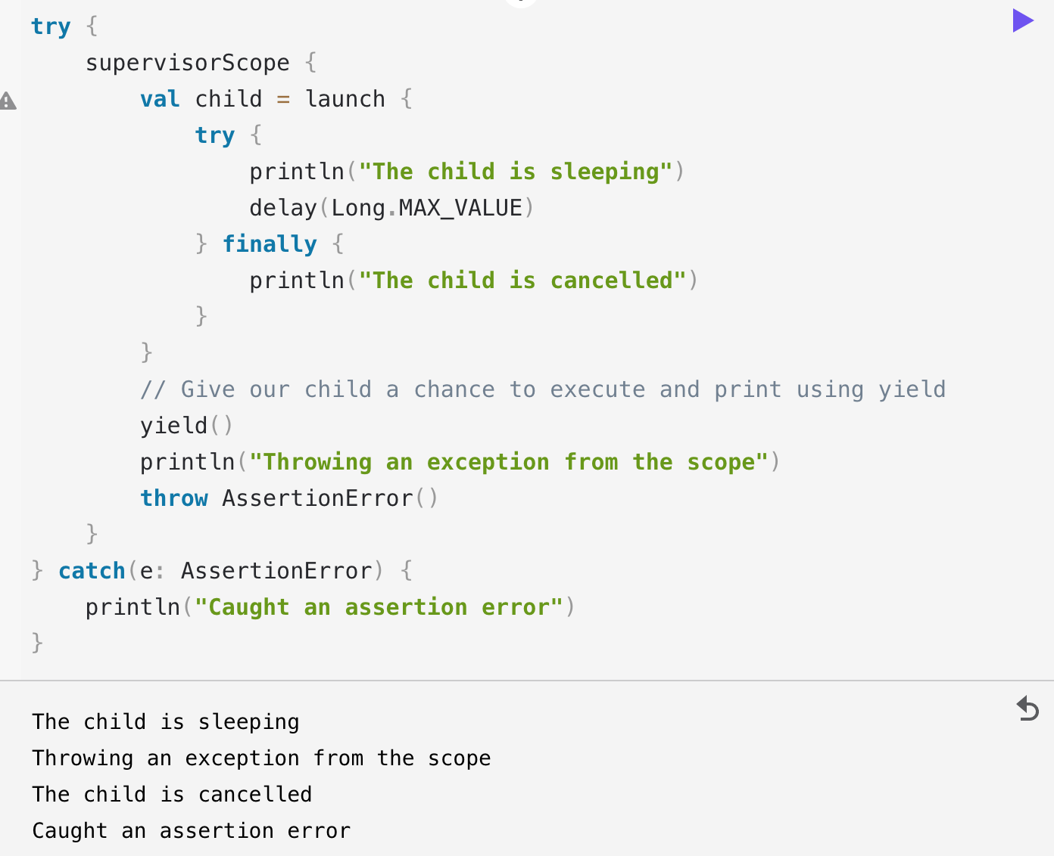

1. 监督协程中的异常

常规Job和主管Job之间的另一个关键区别是异常处理。每个孩子都应该通过异常处理机制自己处理它的异常。这种差异来自这样一个事实，即孩子的失败不会传播给父母。这意味着直接在 supervisorScope 内启动的协程确实使用安装在其范围内的 CoroutineExceptionHandler，其方式与根协程相同（有关详细信息，请参阅 CoroutineExceptionHandler 部分）。

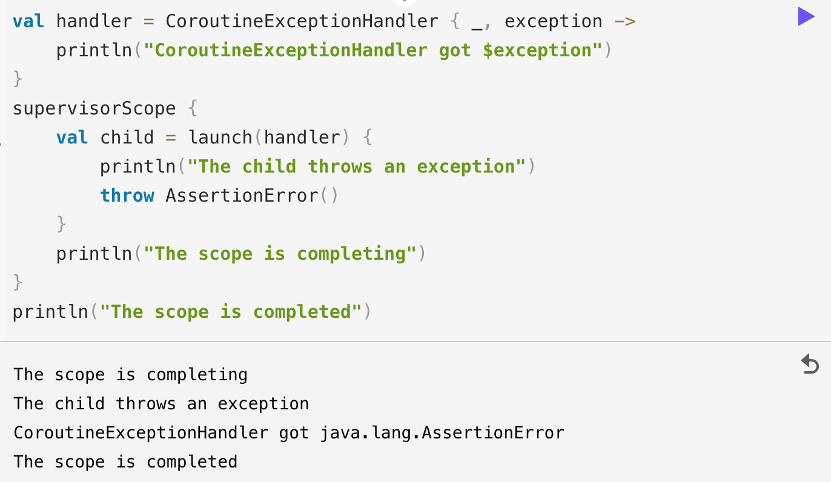

1. 共享可变状态和并发

协程可以使用像 Dispatchers.Default 这样的多线程调度程序并行执行。它提出了所有常见的并行问题。主要问题是对共享可变状态的访问同步。在协程领域，这个问题的一些解决方案与多线程世界中的解决方案类似，但其他一些解决方案是独一无二的。

1. 细粒度的线程限制

线程限制是解决共享可变状态问题的一种方法，其中对特定共享状态的所有访问都被限制在单个线程中。它通常用于 UI 应用程序，其中所有 UI 状态都局限于单个事件调度/应用程序线程。使用协程很容易应用单线程上下文。

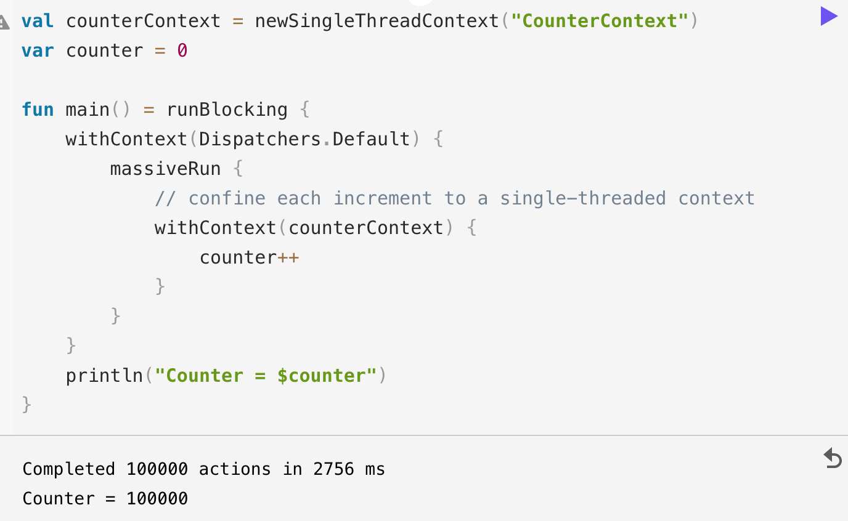

每个单独的增量使用 withContext(counterContext) 块从多线程 Dispatchers.Default 上下文切换到单线程上下文。

1. 粗粒度的线程限制

在实践中，线程限制是在大块中执行的，例如大量的状态更新业务逻辑仅限于单线程。下面的示例就是这样做的，首先在单线程上下文中运行每个协程。

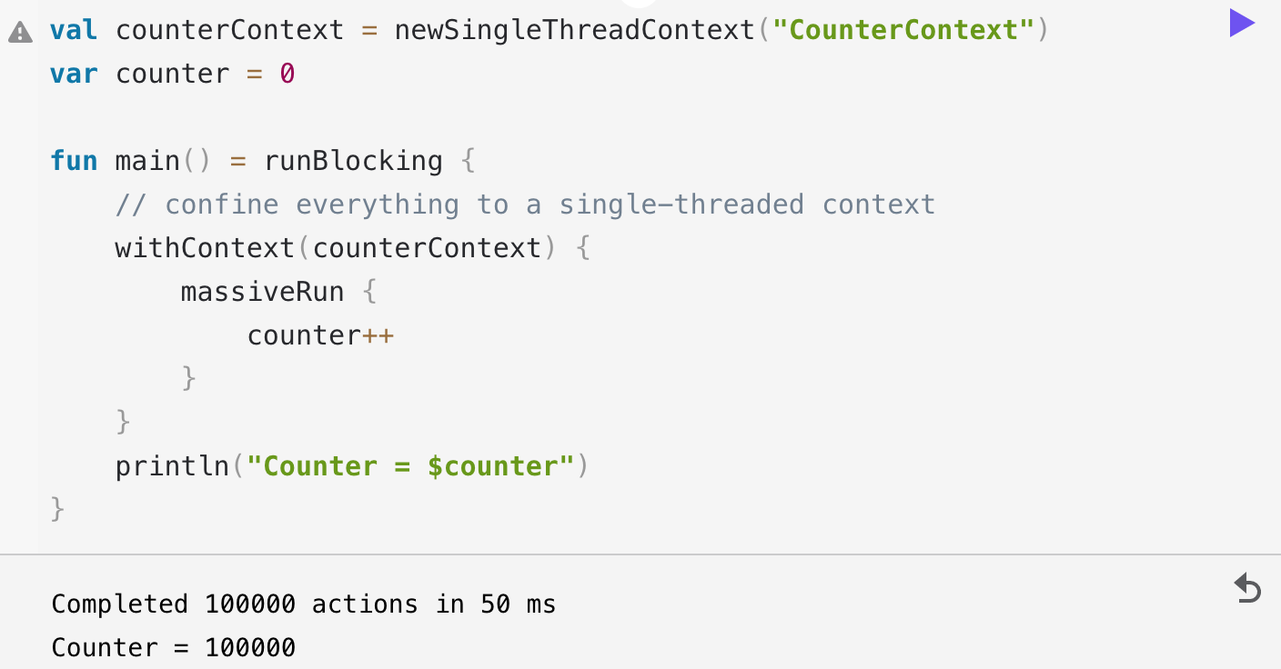

1. 互斥

该问题的互斥解决方案是用一个从不并发执行的临界区来保护对共享状态的所有修改。在阻塞的世界中，您通常会为此使用 synchronized 或 ReentrantLock。 Coroutine 的替代方案称为 Mutex。它具有锁定和解锁功能来划分临界区。关键区别在于 Mutex.lock() 是一个挂起函数。它不会阻塞线程。

还有 withLock 扩展函数，方便表示 mutex.lock()；try { ... } finally { mutex.unlock() } 模式：

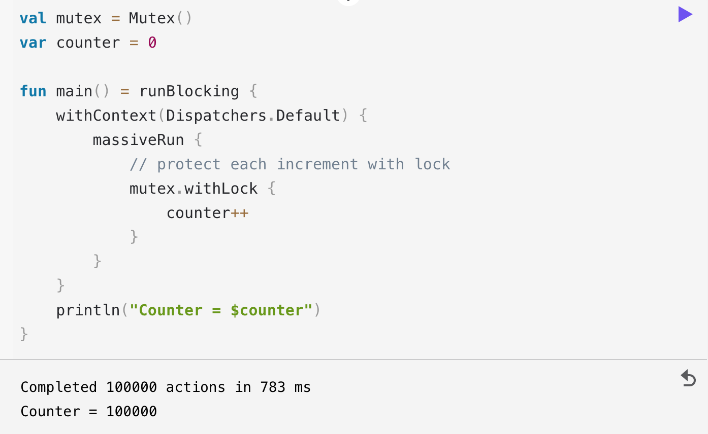

这个例子中的锁定是细粒度的，所以它付出了代价。但是，对于某些绝对必须定期修改某些共享状态但没有限制该状态的自然线程的情况，这是一个不错的选择。

1. Actors

Actor 是由协程、被限制和封装到该协程中的状态以及与其他协程通信的通道组合而成的实体。一个简单的actor可以写成一个函数，但是一个复杂状态的actor更适合一个类。

有一个actor协程构建器可以方便地将actor的邮箱通道组合到其范围中以接收消息并将发送通道组合到生成的job对象中，以便可以携带对actor的单个引用作为其句柄。

使用actor的第一步是定义一个actor将要处理的消息类。 Kotlin 的密封类非常适合该目的。我们使用 IncCounter 消息定义 CounterMsg 密封类来增加计数器和 GetCounter 消息以获取其值。后者需要发送响应。一个 CompletableDeferred 通信原语，表示将来会知道（通信）的单个值，用于此目的。

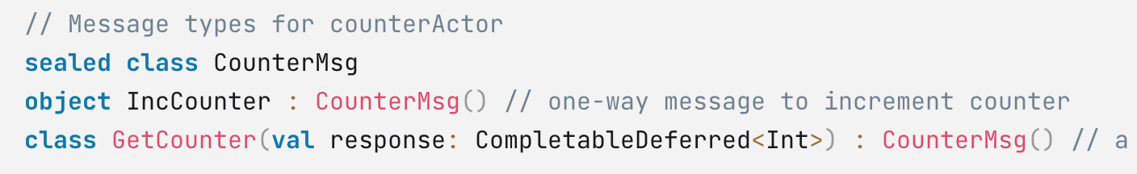

然后我们定义一个使用actor协程构建器启动actor的函数：

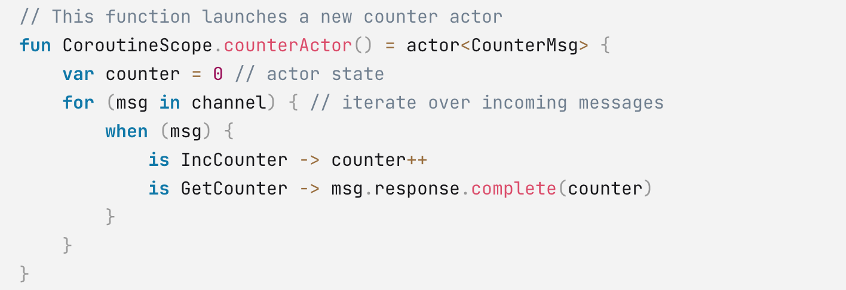

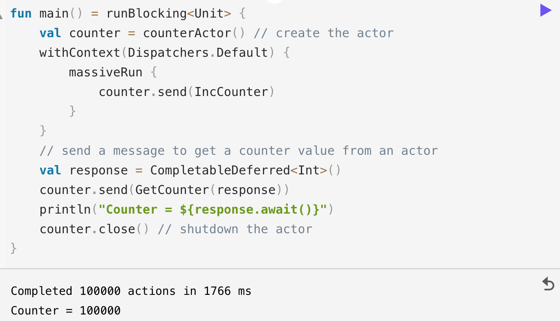

Actor 本身在什么上下文中执行并不重要（为了正确性）。Actor 是一个协程，一个协程是按顺序执行的，因此将状态限制在特定的协程中可以解决共享可变状态问题。事实上，参与者可以修改自己的私有状态，但只能通过消息相互影响（避免需要任何锁）。

Actor 比在负载下锁定更有效，因为在这种情况下它总是有工作要做，而且它根本不需要切换到不同的上下文。